使用J2EE整合企业应用
2007年5月30日
15:28

摘要

Web的繁荣正在结束，这一点我们要正视它。我们必须与时俱进，随时代而变。如果你象我一样，你会发现那些公司已经将注意力向内转移到了一种叫EAI（企业应用整合）的事物上。你可能会问，“我知道J2EE（Java2平台，企业版本）和Java，但我不知道EAI”。你可能不知道它，但你正在了解它的路上。Java为EAI提供了一个理想的语言，因为它可以在多数操作系统上运行并从EAI工具销售商那里取得良好的支持。另外，J2EE提供了EAI要求的安全、消息及可靠性服务。在这篇文章中我将解释EAI及如何使用你现有的J2EE和Java技术去整合应用。

在90年代，公司购买打包的软件解决方案比如SAP、Oracle ERP、PeopleSoft、JDEdwards、Siebel、Clarify等等。尽管这些打包的软件解决方案分别工作得很好，但它们建立了信息孤岛。在许多场合，每个系统都会产生多余的信息（象客户信息）。因此，当公共数据改变时，则只有通过手工在每个系统更新相关的信息，这一过程很快会变得非常麻烦。最后，交叉存在于系统中的一些数据变成不一致。当人们注意到因此而发生的数据重复输入、数据不一致和信息孤立的问题时，他们决定找到一个方法以整合系统。从那开始，企业应用整合（EAI）诞生了。

一、企业应用整合

EAI 将分离的应用结合成一个应用的合作联盟。存在两种针对整合应用的逻辑综合架构：直接point-to-point连接和基于中间件整合。

1、点对点（Point-to-point）整合

EAI开发者从事点对点整合是因为他们发现其容易理解并且当只有少量系统要整合时可以快速实现。一个点对点综合例子：一个应用程序直接利用JDBC（Java数据库连接）调用另一个应用程序的数据库表。最初，当你整合两个应用时，点对点整合解决方案象是正确的选择；然而，当你整合额外的应用时，你会发现一种情形如下图1所示。

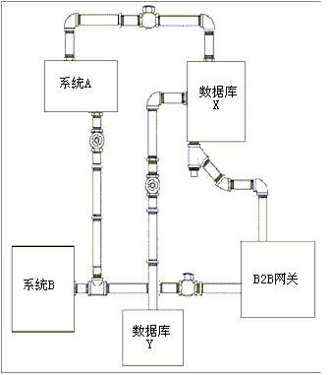

图1 一个点对点整合的最后阶段

考虑所有这些，点对点整合的基础构造证明是脆弱的。每个应用都紧密地与其它应用通过它们的点对点连接联系在一起。在一个应用中发生改变就会打破与它有关的应用整合。另一个缺点是要求支持的整合点的数目。如果你有五个互相整合的应用，你将需要10个不同的整合点，如图2所示。因此，每个额外的应用要被整合和维护将变得很困难。

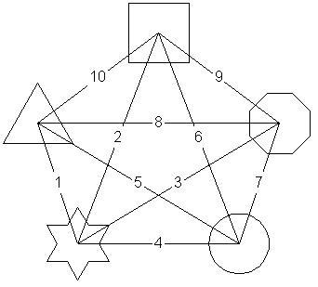

图2 点对点连接的数目

为了避免上述问题，我们需要一个中间层将一个应用的改变从另外应用中隔离出来。

2、基于中间件整合

中间件正起到提供一个应用程序间协调点的作用。中间件提供通用接口，所有整合应用可以用其相互传递消息。每个接口定义了一个由另一个应用程序提供的商业过程。图3显示了使用中间件面向服务架构的一个逻辑描述。

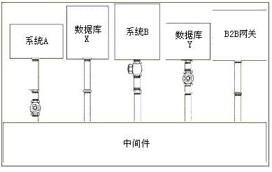

图3 基于中间件整合

一个面向服务架构让你添加和替换应用程序而无须影响其它应用。如果你有五个应用要整合，你只需有五个整合点。和点对点方案比较，基于中间件方案更易于支持众多的整合应用并要求较少的维护。另外，中间件能够执行复杂的操作—交换、聚集、路由、分离和转换消息—当数据在应用到应用传递时。仅有的不利方面是：建立中间件的添加初始化的复杂性和用中间件API转化已存在的应用。

二、整合方式

一旦你选择了逻辑EAI架构，你必须选择整合方式。EAI有五种通常整合方式：

数据级整合

用户界面（UI）级整合

应用程序级整合

方法级整合

1、数据级整合

使用数据级整合，你可以整合应用程序使用的后端数据仓储。数据级整合能够基于推或拉技术。用基于推技术，一个应用程序可用SQL调用（通过数据库链接或存储过程）在另一个应用程序上的数据库表。基于推数据级整合将数据推进另一个应用程序的数据库中。相反，基于拉数据级整合利用触发和轮询。触发捕获数据的改变并将识别信息写入表接口。适配器能够轮询整合应用程序的表接口并取回相关数据。当一个应用程序要求被动通知另一个应用程序数据变化时你可以使用基于拉数据级整合。

当整合应用程序不提供任何API或客户接口时可使用数据级整合，并且你应密切关注商业操作如何影响你的应用程序的数据模型。数据级整合是缺乏API的应用程序唯一的选择。

在数据级整合中，从依赖系统传播的变化绕过整合应用程序，因此所有插入、更新和删除都能对整合应用程序访问的数据进行操作。开发常用数据库网关或触发和存储过程实现数据级整合。重要的不利方面：保障整合应用程序的数据完整无缺。例如，一些包含上千个表的ERP系统。一个表可能依赖于其它的表，并且整合应用程序是这些依赖的唯一实施者。

2、UI级整合

UI级整合 将整合逻辑连结到用户接口代码。UI级整合是基于脚本或代理。基于脚本的UI级整合将整合代码嵌入到UI组件事件中，通常使用客户机/服务器应用程序如PowerBuilder或Vantive。例如，当你单击添加用户屏幕的Submit按钮时，数据必须被送到应用程序的数据库和一个JMS（Java消息服务）。基于代理的UI级整合使用整合应用程序接口将数据从传统系统传递到终端。

当你不能简单直接访问数据库时或当你的商业逻辑嵌入在用户接口中时使用UI级整合，大型机和客户机/服务器应用程序为UI级整合提供了典型的候选。大型机一般不能访问友好数据存储并且通常不能提供公共API。对于这部分，许多客户机/服务器应用程序将商业逻辑嵌入到客户端。在这些情况中，UI级整合提供了访问和维护数据完整的唯一途径。

在多数情况，UI级整合是你最后的手段。添加逻辑脚本去快速捕获客户机/服务器应用程序中的事件随着作为整合级维护的增长及变化的发生而变得困难。在其它情况，UI变化能够打破整合触发和逻辑。此外，UI的维护和整合代码的维护紧密永久地连结在一起。

3、应用程序级整合

应用程序级整合，可能整合应用程序的最好途径是使用整合应用程序的综合框架和API。应用程序接口让你调用商业逻辑去保护数据的完整性。整合API例子包括Siebel的Java DataBeans和SAP的JCA(J2EE连接器架构)。宁愿使用应用程序级整合是因为它对于整合应用程序是透明的并且能保护应用程序的数据完整。

4、方法级整合

方法级整合， 一个较少频繁使用的应用程序级整合的超集，将多重应用程序的公共操作聚到一个单独的前端整合应用程序的应用程序中。

当每个整合应用程序提供一套相似的API或函数方法时使用方法级整合。典型的，你创建一个聚集应用程序前端使用分布式组件（CORBA，企业JavaBeans (EJB)，DCOM (分布式组件对象模型)，等等）。一个前端整合组件可能类似于：

//一个前端应用程序组件的代码

addCustomer (CustomerInfo ci) {

ERPComponent.addCustomer(ci.getName(), ci.getAddress(), ci.getEmail());

ECRMComponent.insertCustomer(ci.getFName(), ci.getLName(), ci.getAddress(), ci.getEmail());

}

方法级整合要求整合应用程序支持一个RPC（远端程序调用）或分布式组件技术。所有和整合应用程序相互影响的应用程序都通过前端应用程序如此处理。因此，如果一个客户端应用程序想要添加一个客户，它将调用前端组件的addCustomer()方法。组件将添加客户到ERP和CRM（客户关系管理）系统。

方法级整合的主要缺点滋生于应用程序与前端组件的紧密结合。在整合应用程序API的改变打破前端应用程序组件和依赖它们的应用程序。当你拥有基于CORBA整合技术或一个分布组件技术时使用方法级整合。因为方法级整合是一个比应用程序级整合更复杂的形态，用中间件推行应用程序级整合更有意义。

5、怎样选择一个整合方式

选择适当的整合方法在基于约束建模中通常是一个练习。智慧的作法是，查看每个系统并将可能的接口定义到应用程序中。在有些情况，应用程序没有任何API；因此后端数据存储是仅有的选项。在其它情况，API和一个CORBA基础构造可能存在；因此使用应用程序级整合。

三、核心整合组件

现在我们看了不同的整合方法，让我们再看一下在多数EAI解决方案中提到的核心特征及服务。下面的核心特征及服务是你的整合解决方案中重要的建设组成部分。

1、通用XML模式

一旦你
为每个目标应用程序选择一个整合方法，就要确定一个通用的整合XML模式以包含所有整合对象及它们相关的属性。你开发的整合模式必须考虑每个整合应用程序的XML模式和应用程序XML模式的未来。多数打包的ERP和CRM应用程序包括它们自己的XML模式以描述它们的内部商业对象。你需要将萃取的数据从这些应用程序中转换到整合的XML格式然后到目标应用程序的XML格式。来自其它应用程序的中间XML格式在一个应用程序的XML模式中孤立地变化。如果你不使用中间XML格式，你将不得不定义从每个应用程序到其它应用程序及后端的映射。

2、数据转换

转换 指将XML或非XML数据从一种格式转换成另一种格式。这是整合的一个重要部分。被分类进数据类型及语义的转换。

一个数据类型转换指将属性值从一种应用程序格式转变成另一种。例如，一个应用程序可能使用"M"和"F"描绘性别而另一个应用程序则使用"Male"和"Female"。另一个数据类型的转换例子，考虑将一个XML元素从：

<EMPLOYEE_ID>111</EMPLOYEE_ID>

转换到：

<EMPLOYEE_NUMBER>111</EMPLOYEE_NUMBER>

相反，一个语义转换是将数据从一种格式转换成另一种格式。例如，Oracle存储客户的姓名在first、last、和middle初始化字段。另一方面，SAP存储一个客户的姓名在一个单独的使用一种lastName，firstName格式的字段里。从Oracle发送数据到SAP要求一个语义转换将last name用逗号与first name连接。

数据转换是定义过程的典型部分。

3、定义过程

每个应用程序对于完整的商业操作都有明确的定义。穿插应用程序的整合过程同样是真实的。你必须理解事件、系统（来源、中间、目标）和路由等对于整合应用程序的要求。例如，一个大型的公司可能拥有12个应用程序存储着多余的客户数据。当一个新的客户被插（事件）进一个应用程序时，你必须定义一个过程以传播信息到其它11个系统。11个系统每一个系统会根据不同要求的字段用不同的格式提供客户信息。有时你在目标系统处结束前会通过中间系统路由消息。你最终将用物理整合架构实现这些信息。

四、物理整合架构

物理整合架构 涉及实现一个基于中间件整合方案所必需的物理软件组件。基于Java 的EAI支持三层架构：消息汇流排、集中和JCA。

1、消息汇流排架构

在消息汇流排架构，每个应用程序连接到一个消息汇流排(更象一个多点传送网络)。每个整合应用程序与一个与多点传送网络相连的整合节点相关联（也被叫作一个适配器）。整合节点运行在和整合应用程序同样的逻辑单元或与访问整合应用程序的客户或API级同样的逻辑单元（见图4）。每个整合节点使用多点向其它整合节点广播信息。当一个应用程序想要和它的对等共享信息时，它发送一个多点消息在网络上。每个消息有一个相关的主题。参与的整合节点拾起消息并检查它们是否感兴趣。如果它们感兴趣，整合节点通过调用在与它结合的应用程序上的一些商业逻辑来处理消息。消息汇流排是和Tibco Rendezvous共用的。

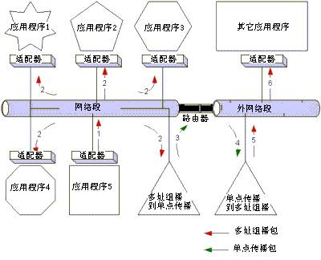

图4 消息汇流排架构

优点：用一个消息汇流排架构，你能够传播一个单独消息到多个客户端。当一个多址组播包发送出去后，任何感兴趣的应用程序能够拾起并处理这个包。如果多个客户端要求一样的数据，你能够再发送一次。

缺点：消息汇流排架构经常有安全的问题。支持基于授权认证访问多址组播包不是不可能但十分困难。基于多址组播整合架构在网络上丢弃的包任何网络成员都能够看见。

消息汇流排架构也增加了网络流量。多址组播包否定了交换机和桥的智能路由。作为整合节点的同一个网络中的每个客户处理多址组播包到开放系统互连模型（OSI）的应用层。客户然后消耗CPU处理丢弃无效的包。

第三个缺点是缺乏集中管理。每个整合节点必须利用一些RAID（磁盘冗余阵列）配置类型以支持消息日志文件的完整——一种花费昂贵的建议。

作为另一个缺点，考虑消息汇流排架构的专利权。通常，Tibco是实现消息汇流排仅有的销售商。

最后，多址组播包在没有协议转换器的帮助下不能穿过网络边界。如果另一个应用程序在一个分离的网络或子网中被整合，另一个过程必须拾起多址组播包将它们转换成单点传播包，然后传送包到其它网络的另一个过程。在远程网络中的过程为远程网络上整合节点的接收将单点传播包转换回多址组播包。

2、集中架构

与消息汇流排架构相比较，在一个集中架构 中每个整合应用程序与一个整合节点相关联。每个整合节点作为到整合应用程序的一个JMS事件监听器和接口服务。JMS提供消息持久性、消息过滤、事务处理和确保消息被交付以及路由到目标应用程序(见图5)。当一个应用程序必须和其它应用程序会话时，它发布消息到JMS控制中心。监听器（消息驱动bean）发送消息到商业过程以应用商业规则、转换、路由逻辑和工作流管理。

与消息汇流排架构相比，用一个集中式JMS架构，所有整合节点都和一个代替多址组播网络的JMS服务器通信。另外，集中架构倾向于基于单点传播。单点传播包允许在不同网络和子网的应用程序轻易就可与其它对话而无需协议转换器的帮助。因为交换机和路由器能够智能地路由单点传播包，客户只接收与它们有关的包。这同时也将黑客阻止在网络段外并能得到相关综合信息。此外，一个集中架构全面改进了安全。多数J2EE服务器支持SSL (安全套接字层)和授权认证访问JMS服务器。最后，集中架构易于管理让你在一个单独场所管理你的持久消息和事务日志。

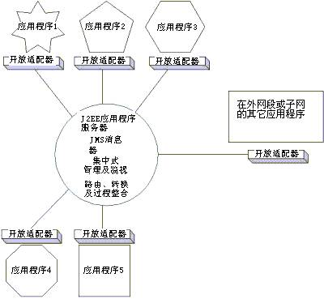

图5 集中JMS架构

优点：首先，一个集中架构改善了维护和管理。在消息汇流排架构中，每个整合节点保护与确认保证消息相关的日志文件。结果，每个消息汇流排节点都需要一个RAID。然而，集中架构仅在JMS服务器上需要一个RAID。

与路由和转换相关商业规则位于集中消息服务内。在集中调度中你将很容易找到调试和问题解决方案因为你能查看日志文件并找出某个地方的错误。消息汇流排架构要求你询问不可信的整合节点，坐标信息并在多处位置解决问题。

集中架构也能更好地利用网络资源。单个消息很少无需转换送到多个应用程序。这也减轻了对于整合应用程序多点传送协议的好处。交换机和桥能够利用由一个单点传播框架的MAC（媒体访问控制）地址提供智能路由。友好网络单点传播包不要求协议转换而能与另一个网络或子网对话。

最后，集中架构支持基于标准的消息象JMS，允许你转换不同的销售商执行并给开发者一个统一的通讯接口。

缺点：集中架构缺乏标准的整合节点（适配器）。尽管一个整合节点标准不存在，但流行的开放适配器开放资源适配器框架支持JMS、套字接、文件、IBM WebSphere MQ、Tibco Rendezvous和数据库。

3、J2EE连接器架构

JCA 是一个根本不同的整合方法，将整合组件放在J2EE应用程序服务器上，给你集中架构的维护和管理好处。然而，JCA适配器要求远程API（看图6）——能够在一个远程主机上调用商业逻辑的类。几个远程API例子包括CORBA，EJB，DCOM，JDBC和RPC。JCA标准化到企业信息系统（EIS）的接口这样你就能够在任何J2EE兼容服务器上使用一个单独的JCA适应适配器。JCA 1.0很好地支持事务、安全和资源管理。然而，因为JCA规格是1.0版本，它还有一些局限性。首先，它缺乏一个异步消息机制。第二，所有请求都是单向的。第三，它不支持基于事件的过程。BEA WebLogic已经通过添加对事件的支持扩展了JCA 1.0，但解决方案是有专利权的。

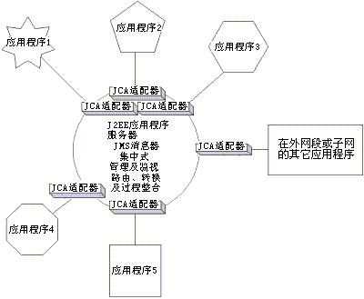

图6 J2EE连接器架构

优点：JCA有与集中式架构一样的维护和管理优点，包括集中维护、管理和商业规则。友好网络JCA象集中式架构一样直接支持J2EE服务。JCA有一个标准化适配器接口以支持多应用程序服务器和EIS的额外优点，以及为确保完整传播、事务处理和资源池而标准化语义。

缺点：JCA 1.0的缺点与规范的未成熟有关。首先，JCA不支持在EAI方案中要求的异步调用。第二， JCA 1.0仅支持从应用程序服务器到EIS的调用。最后，JCA 1.0不支持定义从EIS接收应用程序事件的任何语义。JCA象是用驱动整合过程的入口目标对准基于入口的整合。JCA 1.5规范增加支持JMS插入功能，EIS事件通知和异步方法。

五、基于Web服务架构

虽然基于Web服务的简单对象访问协议（SOAP）整合相对较新，但一些人主张它将代替我们所知道的EAI。我不完全同意这种主张，但我明白在什么地方SOAP是一个很有用的整合工具。
SOAP定义了一个基于XML的对象——调用在任何传输协议上都有用的协议，通常是HTTP。SOAP强大实力之一是它的语言的独立。用任何语言写的应用程序客户都能够调用在基于SOAP Web服务上的方法，只要方法传递正确的XML。主要的缺点：SOAP不为事务处理、可靠交付或保证通讯定义语义。
让我们检查一种SOAP失败的情形。让我们说你想要用SOAP代替JDBC与一个数据库交互。你可能想通过暴露数据库为一个基于SOAP的Web服务，用任何语言写的客户都能访问那个数据。但你想过客户端将直接产生示加工的XML消息吗？不，它们或许会使用一个基于XML的API（可能是XDBC（XML数据库连接））。每种语言将有它自己的你必须学习的XDBC API；最后你必须问你自己你得到了什么？

图7显示了一个典型的商业-to-商业（B2B）问题。
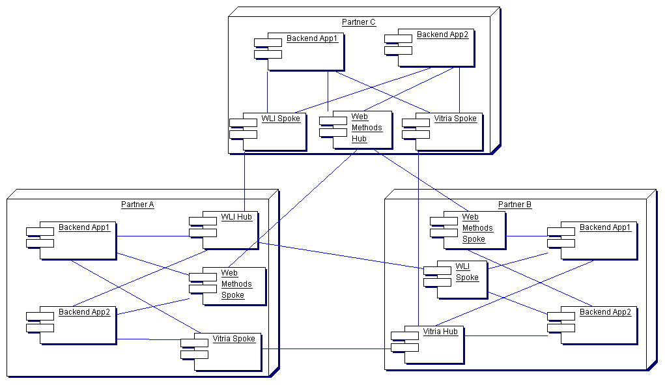

图7 典型的B2B问题使用多供应商解决方案

图7的B2B问题，每个伙伴有一个不同的B2B解决方案。伙伴A使用WebLogic整合(WLI)。为了和伙伴A的集线器互动，它们必须运行一个WLI辐条在它们的站点上。每个辐条必须轮流与伙伴站点的后端应用程序整合。过程在每个伙伴的不同B2B解决方案中重复。当更多的伙伴加入时，支持它们的整合点和软件将变得笨拙。每个伙伴现在需要系统管理员理解Vitria、webMethods和WLI。

相反，图8显示了在Web服务中整合的一个解决方案。

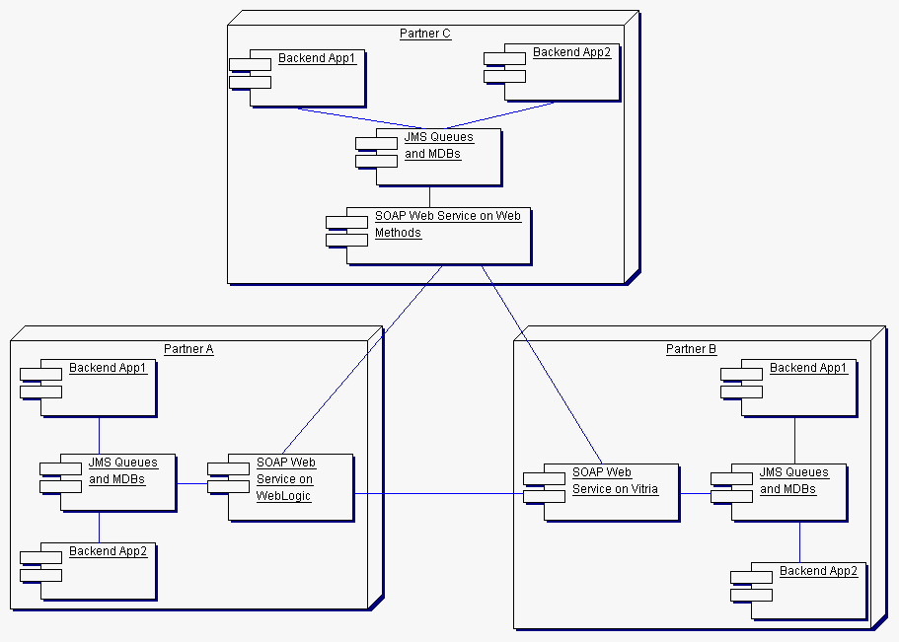

图8 一个在Web服务中证明有效的情形

在图7中显示的解决方案不同于图8，每个伙伴现在能够运行它自己的软件而无需运行其它伙伴的软件。所有SOAP消息首先放在持久队列中，然后一个确认立即返回。其保持每个伙伴与它的伙伴松散地连结。消息驱动bean处理消息并操作事务处理，复制消息过程，可靠交付和保证与后端系统的通讯。在每天的结束时，一个成功操作的记录消息传递给伙伴以调和一致。

六、整合实践

现在你理解了不同的架构，让我们将你学习的应用到真实世界整合我所面临的问题。

1、需求描述

一个大公司购买了WebLogic整合工具通过一个COBAL应用程序整合用户信息，一个特定的机构内部的应用程序，一个打包的软件应用程序和一个数据仓库。

行为和事件

任何应用程序都能产生事件。XML将在所有应用程序和数据仓库间双向传递：

COBOL应用程序产生一个新的客户文件在一个特定的目录。一个过程拾起并转换文件到XML。信息必须被送到每个应用程序。用户信息更新过程通过COBOL商业接口用JAM（针对大型机的Java适配器）可存取。

数据仓库，仅作为一个信息接收者，不传播信息。

用户和打包应用程序通知COBOL应用程序任何用户信息的改变及接收新用户事件。

转化和路由

从COBOL应用程序来的信息必须由COBOL文件格式转换成XML。

安全

系统间的所有消息都要求加密。

事务处理

文件传输必须支持事务处理和持久。一个文件被送到服务器之后，它必须被处理。如果服务器关机，所有持续消息必须稍后被处理。

2、应用程序的描述

应用程序1:特定的COBAL CICS (用户信息控制系统) 应用程序运行在OS/390。基于文件接口使用一个指定的COBAL格式。

应用程序2:分布式应用程序提供API。

应用程序3:内部定制的没有API的应用程序使用一个相关的数据库。

应用程序4: 数据仓库为DSS（决议支持系统）和OSS（操作支持系统）从所有系统聚集信息。

3、解决方案架构

图9显示了解决方案架构。虚线箭头指示在网络接口上的消息方向——或是基于JMS或是基于大型机。实线指示内部过程通迅。

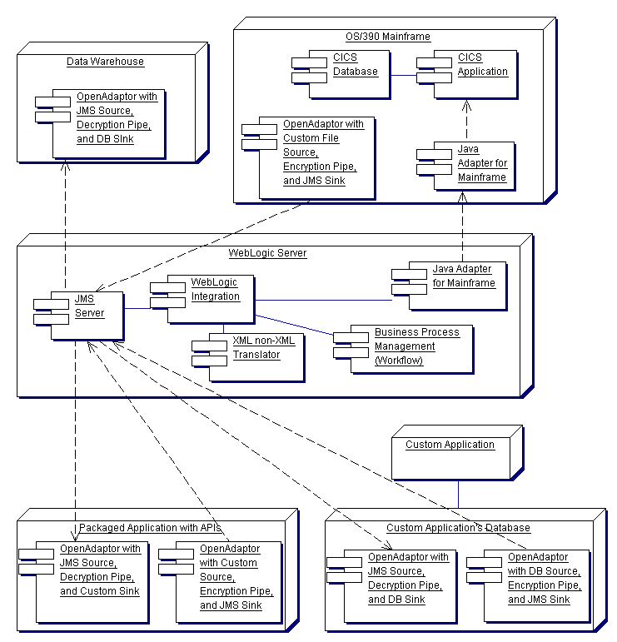

图9 整合实际解决方案

解决方案推理

（1）因为客户决定购买WLI并在其已存在的基础构造上构建，所以我们不能选择消息汇流排。

（2）整合应用程序不支持通过一个网络传输进行事件通告，所以我们不能使用JCA。

（3）在节点间要求被开发适配器管道支持的加密技术。管道担当资源与接收器组件间的过滤组件。每个适配器利用由资源组件、任何数目的过滤管道和一个接收器组件组成的开放适配器框架。资源组件监听来自JMS主题/队列、文件、套字接、数据库、RV消息的事件或客户事件。一旦触发，资源组件就通过任何配置的管道传递信息。在我们的例子中，我们使用管道加密和解密。当管道完成时结果信息传递到接收器（目的地）。接收器可以是JMS主题/队列、文件、套字接、数据库、RV消息或一个客户目的地。

（4）JMS提供完整或没有消息事务处理语义。

（5）WLI的数据整合插件能够将非XML格式与XML格式互换。

七、小结

在这篇文章中，我已经介绍了EAI的基础知识、EAI架构和EAI方法。你已经了解了每种EAI架构的优点和缺点，EAI相关服务的重要性以及如何用Java和J2EE帮助整合。使用这些知识，你现在就能够用Java设计EAI解决方案了。

2007年3月19日
14:59

对信息门户的需求出现在信息集成的阶段，它帮助人们在获取特定的数据时不用再进入众多的IT系统，而是经由“门户”就可以获取这些信息。Portal与常见的公共门户网站或企业所建的对外宣传和发布信息的网站是不同的，Portal与这种公共门户网站的差别，主要集中在面对的使用者、要解决的实际问题、安全模式以及与业务系统的集成等三个方面。图2是一个Portal的发展图，最初的时候，门户主要是一些静态的网页，组织将相关的 信息发布在这些网页上；在此基础上，又将组织中需要共享的文档集成进来，并增加了高级的搜索功能，从而在一定程度上实现内容管理；随后，一些相应的工作流、电子邮件、和相关的应用被加入到EIP中，使得EIP逐渐发展为企业运营的平台；随着业务应用系统的增多，如ERP、CRM、SCM等， EIP又逐渐成为与这些业务系统进行交互的平台，再加上一些高级的个性化功能，此时的EIP便已经逐渐成为完善的门户。

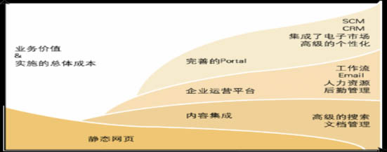
图2 Portal发展历程

2007年6月11日
15:25

实现应用整合的七层架构

时间：2003-11-19  作者：BEA System (China) Telecom  浏览次数： 4063  本文关键字：集成, 用户界面, 业务流, 共享, 连接, 数据 | 文章工具  推荐给朋友  打印文章
BEA方案的实施架构有七层，其中应用的应用逻辑和功能的开发占两层，分别是应用功能服务层和应用数据存访层，它们对应于传统的多层Web应用构架中的功能逻辑层和数据存访层。而多层Web应用构架中的Web展现层则被展开成跨系统整合的五层结构，分别称为用户界面集成层，业务流程集成层，逻辑功能梳理层，核心信息共享层，和应用外接界面层。在EAI平台上的有业务流程集成层、逻辑功能梳理层、核心信息共享层和应用外接界面集成层。
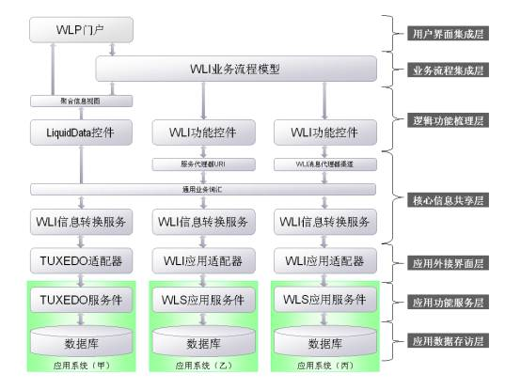

OSS在BEA集成平台上分七层剖面图
用户界面集成层（展现层）
一个典型的EAI问题是，各个应用系统都要开发自己的用户界面，而且每个用户界面使用的终端设备有限，结果新的跨系统的业务流程如业务开通的业务员，不得不同时使用不同的用户界面，并受到终端设备可及性限制，大大降低了使用者的工作效率。客户的WEB用户界面也是如此，结果自主在线服务利用率和满意度都大大折扣。
BEA方案将用户界面集成摆在最上层，目的是通过集成多种业务系统的用户界面，建立一个跨应用，设备，和企业的统一，集成的互动用户界面，让用户有着适用，实用，灵活，即时，性格，和牢靠的舒适体验。客户可以通过任何设备从任何地方获取所需信息。
BEA在用户界面集成层对应的产品是WebLogic Portal。

业务流程集成层（业务集成层）
所谓的业务流程，是指为了在一定时期内达到特定的商业目标，而按照各种商务规则连接起来的业务功能集。这些业务功能是抽象定义的：业务功能的具体实现受限于业务功能运行所必须的可用资源，包括业务人员，IT业务应用系统，客户，和商务交往及贸易伙伴等。业务功能的构成由目标决定，其中的任何操作、活动、任务都是为实现该目标而设。在业务流程中，商务规则或者表现为条件和限制，或者表现为实施并发、串行等流程中的行为（Activity）节点。
在没有实现业务流程集成的企业系统中，业务流程的实现分布在应用的代码中，并需要跨部门的手工合作来做业务操作，这样进行快速流程变更的灵活性极小。采用以业务流程驱动的企业架构后，将业务流程的逻辑从应用中释放了出来，集中到业务流程管理器，形成了一个新的层，可以称之为"业务流程集成层"。旨在帮助企业从战略上，管理和提高动态业务流程效率。这正是"业务管理"的本质所在。
业务流程集成层由下列技术成分组成：
业务流程引擎：BEA业务流程引擎是流程的执行分配、激活和执行引擎。它是一个关键组成成分，其目的是完成业务流程，并按照逻辑的流程定义来实时地管理业务功能的启动和终止。而BEA业务流程管理器完全建立在WebLogic Server服务器上，是由WebLogic Server服务器管理的EJB组件集成。
资源管理工具：无论是通过机械的、电子的、软件或者人工方式来完成业务功能所需要的资源，均由资源管理工具进行统一管理。当某一业务功能启动时，该功能相关的资源必须保持可用，而当业务功能完成时，该资源必须能够释放，并随时提供使用。资源管理工具还必须能够提供均衡负载，适时资源调配以保证业务功能正常进行。
调度工具：对于给定任务、负载均衡、代理控制等，必须考虑能力和权限。业务流程和事务通常带有外在的时间限制。因此业务功能的调度是非常复杂的技术问题。如果没有调度工具，那么将无法保证执行的效率。
审计管理工具：BEA WebLogic Integration的事务存档功能自动记录所有流程活动，能够对业务流程进行审计是。审计管理工具能够跟踪业务的执行、决策以及在什么时间，由什么角色或什么人，使用什么资源完成。
错误管理工具：尽管很多错误能够被预先估计并可采用一定的业务流程进行处理，但是经常出现意想不到的错误。错误管理工具必须能够使用统一的、可跟踪的方式进行处理。
安全和策略管理工具：业务流程管理可以使用不同的安全和策略，来决定哪一个代理被授权完成一个任务或活动，使用哪一个资源或哪一些资源完成。业务流程管理不能违反这些安全和策略的限制，应该保证安全性，包括访问控制、资源使用和用户管理等。
资源库：业务流程集成层资源库中可存储多种数据对象，包括：
业务流程定义语言程序（JPD）
实例记录（Instance）
消息（Message）
数据流 (Input)
业务度量定义和数据（Attribute）
事务定义和数据 (Transaction State)
安全和策略定义 (Security Policy)
访问记录(Archive)
仿真数据(Simulated Testing Data)
错误事件和解决方法(Exception Handling)
BEA方案中的业务流程集成层，和企业业务系统通过集成处理器间接交流通信，而它直接依赖的是逻辑功能梳理层。这样，它具备了较好的流程设计、测试和设计更改的能力，而且很容易将其他的新旧系统集成进来。业务流程分两类：业务流程自动化和人员介入工作流。业务流程自动化用来实现应用系统业务流程之间的自动调度，而人员介入工作流适用于那些需要人员进行干预的流程，譬如业务审批流程。其实，很多业务流程都会结合这两类功能，即一部分业务流程需要自动化，而其他部分需要人员介入。所以，业务流程集成层也可以通过集成处理器和门户相连，提供人员介入的交互界面。本层在架构上主要提供：
§ 通过子流程来实现业务流程共享
§ 支持技术和商务标准协议
§ 支持快速实施
§ 帮助企业获得全面业务透视能力，从而让企业可以全面掌控业务

逻辑功能梳理层（逻辑功能层）
BEA方案中的逻辑功能梳理层将业务功能抽象出来，以多种多样的组件方式提供的接口和表达方法。其重要性是它可以让我们将工作中心放在将这些逻辑界面为交流对象的业务流程模型建模上。它有下列特点：
§ 用BEA的控件技术，对应用功能的逻辑界面提供了在技术层上的封装，封装成业务功能控件。根据业务功能梳理和重组的合理需要，功能控件可以通过集成处理器，以同步或异步方式和一个或多个应用系统连接。这样我们达到了虚系统的目的，在开发过程中的相互依存度被弱化，有利于变更管理。
§ 对于应用的信息访问部分，发挥BEA 聚合信息视图的威力，根据业务需要，提供同步多系统交叉信息查询的逻辑界面, 进一步将所有子系统的聚合以一个整体的虚系统和统一的信息资源呈现给业务流程集成层或用户界面集成层。
§ 如果有集成需求，应用功能的逻辑界面可以包含现有信息系统的功能或信息，将有价值的现有信息整合进来，达到重用的目的。因为通常企业的信息和应用系统是逐步建立的，在整合系统时如果能够把原来的应用封装接入到集成处理器上，将大大缩短上线周期，并降低开支。
§ 对应用功能的逻辑界面做先期的梳理和重组，有利于辽宁通信对整个工程做整体规划，逻辑界面和实应用系统的衔接便仅是实施的优先次序问题。
逻辑功能梳理层由下列技术成分组成：
§ 控件：在Weblogic Workshop中建设业务流程模型时，所有的业务行为（Activity）都通过调用控件来定义的。控件以Java接口的形式定义了逻辑业务功能，包括企业应用功能、作业流对话功能，消息收发格式，Web Services协议等。这种抽象在各个开发人员之间成为沟通的手段。
§ 聚合信息视图： 有时如门户，业务流程等需要简单直接地进行多系统单步信息联合搜索（Joint Query）、访问、和复制。LiquidData为多种、异构的数据源提供实时的逻辑单一聚合信息视图。如下图 所示的LiquidData聚合信息视图定义工具界面用来定义联合搜索所用的Xquery语句。
核心信息共享层（信息转换层）
核心信息共享层主要关心的问题是如何为在集成平台上跑的各个功能模块，业务流程模块，用户门户模块等的核心信息共享提供方便，如：
· 各系统的信息同步
· 共用的信息语言，词汇，和模型
· 核心信息共享和高效存访
· 信息交换方式和转换格式
· 信息交换业界标准
核心信息共享层是应用系统接入集成处理器的粘合层。这是因为我们应设法让集成处理器内信息越中立越好，所以在信息进入集成处理器以前先将它转换成各方都懂的语汇是必要的。本层为信息搜索、访问、复制、转化
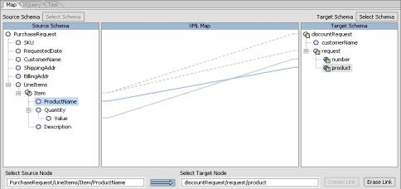

WebLogic Integration 转换图形对话工具和分析提供基础
BEA WebLogic Integration的信息集成模块可以很好地管理结构化、半结构化和非结构化的信息，支持XML标准作为交流语言，并且可以通过适配器与其他应用系统共享数据。通用业务词汇作为信息共享的跨系统交流的中介结构总结，将在下以探讨。

应用连接层
这里的应用连接层包括应用外接界面层和应用功能服务层。
应用连接层是指将企业应用通过标准接口界面开放，以共享和使用其内部信息，接受外部指令和信息，为外界提供功能服务。企业资产有效连接到整合处理器后，不同系统中的信息可以在整个企业范围内共享，业务流程也有了原动力，内涵，和生命。换句话说，本来散落在各系统角落的数据便活灵活现地以有价值的信息，呈现在企业内外的业务员，领导，和顾客面前。
连接层需要解决的是在应用系统与集成平台之间的互连问题，通常采取的方式是以集成平台为主，由集成平台统筹考虑整体系统的需求，提出互连的方式、通信协议、交互形式等等规范，如可以由集成平台提出下面的几种列表：

互连方法 | 通讯模式 | 应用系统服务封装形式 | 信息格式定义
§ HTTP  § Socket  § FTP  § File | § 同步  § 异步  § 管道  § 网状 | § Tuxedo Service  § DLL  § Web Services  § JCA | § XML  § FML  § 二进制  § ASCII码
表格 0?1 应用系统与集成平台间的互连
在连接层要完成的任务：
将应用服务层提供的服务通过适配器连接到集成平台上来。在集成平台的开发环境上通过类似与适配器视图的应用可以看到所提供的服务，然后在集成平台上进行流程的整合和服务的调用。
对一些特定通信方式和协议开发相应的适配器，如HTTP、Socket、FTP、JCA等。如果EAI平台提供商能够提供相应的适配器则更好。
如果应用直接通过Web Services接口协议，连接层只要引入Web Services控件便可。在BEA集成平台上开发的系统功能服务可以自动生成Web Services接口界面。

应用功能服务层和应用数据存访层
开发部门应以面向服务的架构为指导，在WebLogic APS 上以层次构架来设计应用系统。应用功能服务层要求不但要提供系统内部的功能服务模块，也是定义该系统开放给外部的服务，使应用外接界面层可以方便地调用该系统的服务以获取相应的信息或执行相应的任务，即要求应用系统以应用网关、Web Services甚至是业务代码等多种形式来实现对外的服务开放，使其是可集成的。
在应用服务层要完成的任务：
· 软件的开发平台应该是符合面向服务思想的架构，提供的服务应该是可以被外部调用的。如Tuxedo Services、J2EE Services
· 在业务系统分析的基础上对业务功能服务进行服务分解，哪些服务是为内部使用的，哪些是为其它应用系统提供服务的。
· 对那些要被外部应用调用的服务进行包装，使之成为可以被应用集成平台调用的方式，如Tuxedo Services、Web Services等。

应用数据存访层
应用数据存访层，主要是指待集成系统自己内部的数据模型（Schema），该层次与具体系统负责的功能领域关系密切。但是，从整体的数据整合方面的需求来看，需要对各系统的数据模型以外模式的形式给予定义和规划。这种定义规划主要依据统一数据视图的需求。但是需要指出的是在这个层次上，应用数据模型与统一数据视图的需求是一种松偶合的机制。
"三层体系结构，即用户层、应用层和数据库服务器。用户层主要指用户界面，它要求尽可能的简单，使最终用户不需要进行任何培训就能方便地访问信息；第二层就是应用服务器，也就是常说的中间件，所有的应用系统、应用逻辑、控制都在这一层，系统的复杂性也主要体现在应用层；最后的数据库服务器存储大量的数据信息和数据逻辑，所有与数据有关的安全、完整性控制、数据的一致性、并发操作等都是在第三层完成。
WebLogic Server提供的数据存访层服务可以访问异构数据库并通过连接池等多种技术保证数据访问的效率和可靠性。

源文档 <http://dev2dev.bea.com.cn/techdoc/200311102.html>

2007年6月11日
15:25

企业信息门户专题－内容管理

时间：2003-12-05  作者：BEA System (China) Telecom  浏览次数： 2484  本文关键字：WebLogic Portal, 内容管理 | 文章工具  推荐给朋友  打印文章
内容管理概述
企业门户中的内容管理是在整个内容的生命周期中提供管理功能,包括了通过多种渠道对内容的创建,聚合,更改,测试,发布,个性化交付,存档及失效管理,内容管理提供标准的创建和审批工作流,内容展示和创建模板,版本控制,审计,可视化测试环境,自动部署和失效管理等技术来实现内容的管理. 内容基础构架包括下面五个部分：
1. 获取所有的必要的内容，包括数据库、文件系统、应用程序代码和XML。确保能够获取任何内容来重用。
2．提供相关功能比如虚拟化和并行发展，加速电子商务项目，确保非技术用户和技术内容作者可以并行工作。
3. 管理内容工作流和它的发展过程。在不失控制的前提下通过包括模板、版本控制和工作流功能使得整个企业创建内容。
4. 将内容转化为资产。为企业提供适当地辨识器和分类器来辨识内容，使得内容可以在企业内重用。
5. 在企业内外的多个服务器、设备和项目上多层传送。
一般来说内容管理的生命周期如下：
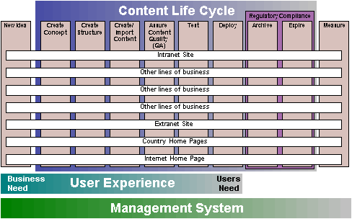
下图表明了各阶段提供的功能
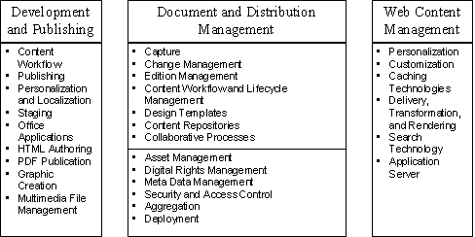

BEA及其他专业内容管理厂商在内容管理领域中的定位.可以看到,BEA提供的内容管理功能
主要在内容的交付阶段.
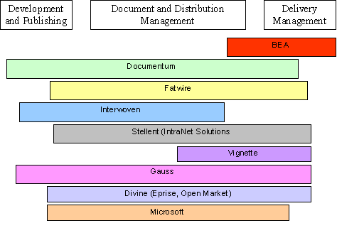

BEA Weblogic Portal内容管理技术架构
内容是所有门户的一个关键的部分, WebLogic Portal使用Content Manager为用户提供内容服务,
Content Manager提供内容和文档的管理功能,使得用户能个性化的按照自己的需求有选择的访问相关的内容. Content Manager运行时子系统通过标记符库和EJB提供对内容的访问。
标记符库允许jsp开发者使用查询的方法从内容库中获得需要的内容对象, Content Manager组件和其他相关组件配合工作,提供内容的个性化交付

BEA WebLogic Portal内容管理实现
通过BEA WebLogic Portal Content Solution 可以集成和管理多个内容库,包括客户定制内容库,第三方内容库和BEA内容库,并且可以通过门户的个性化服务,使得用户可以个性化的访问内容库.
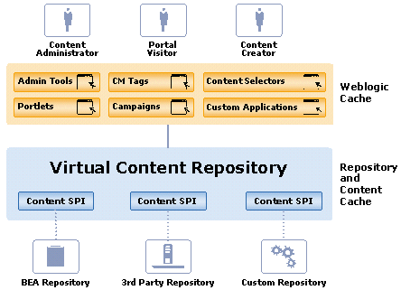

BEA内容管理产品特点
·易于创建和管理新的内容库
·集群就绪的基础架构
·无限制的实例扩展
·层次化的内容管理
·新增的缓存能力，进一步提高性能
·更强的搜索功能
·基于JSR170规范
·增强的内容加载工具，可以加载WLP7.0的内容库
·可以通过WLP的管理工具方便的管理和配置
·支持分级的委托授权管理

源文档 <http://dev2dev.bea.com.cn/techdoc/200312103.html>

2007年6月11日
15:26

MessageBroker构成企业信息通道

时间：2003-11-19  作者：BEA System (China) Telecom  浏览次数： 1559  本文关键字：消息代理, 集成 | 文章工具  推荐给朋友  打印文章
概述
BEA WebLogic Platform是一种革命性的软件平台，它第一次将开发部署和集成两个原来不同的软件领域第一次无缝地集成在一起。
在WebLogic Platform诞生之前，开发部署应用和集成是两个截然不同的领域，分别需要不同的开发工具和技能。现在，WebLogic Platform同时提供这两方面的功能，而且通过统一的开发工具Workshop IDE把它们集成在一起。
在最新发布的WebLogic Platoform 8.1当中，WebLogic Integration增加了很多新的特性。其中，在WebLogic Integration当中实现了一种叫做Message Broker的消息分发机制。利用该机制，不同的商业流程之间可以实现基于频道(Channel)的消息订阅和分发的通讯方式。这种机制的好处在于：不同的商业流程仅仅通过按名访问，就可以通过异步的松偶合方式进行彼此的消息传递。它极大地增强了企业信息系统之间的消息互通，方便了企业商业流程之间的互连。
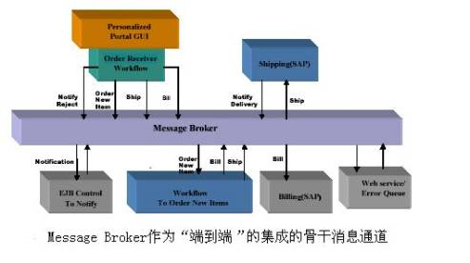
例如：某一个专门负责购买订单的商业流程可以在一个叫做NewOrderEntered的频道中订阅消息。一旦某个订单进入到该频道，那么，这个负责订购订单的商业流程就可以自动被触发，去处理新来的订单。通过频道，消息的发布者不需要关心谁会接受它发布的消息，它仅仅把需要发布的消息通过频道发布出去，绑定在该频道上的不同的订阅者会自动收到该消息包。这些订阅者既可以是WebLogic Integration当中定义的商业流程，也可以是后台的系统，如电信的基于Tuxedo的BOSS系统。从上面的论述中，我们可以看出，Message Broker实际上是一种通讯主干道。它将所有的系统连接成一个松偶合的消息通讯网，构成了企业?quot;端到端"的信息集成框架。

- Message Broker的技术特点
· 为商业流程之间提供了基于频道(Channel)的发布-订阅的通讯机制。被发布到频道上的消息被Message Broker自动路由到订阅该频道的商业流程中。
· 频道实际上是一种离散的商业事件。被发布到频道上的消息包代表了一个特定商业事件的发生。
· 频道之间可以形成树形结构，每个频道可以利用名字来访问。
· 频道可以指定类型，从而只接受符合该类型的消息包。消息格式可以用XSD/MFL来定义。
· 频道支持加密功能，保证消息的安全。
- Message Broker支持的事件源。
允许发送到Message Broker的事件源包括应用集成的适配器、JMS、文件、Email、Web Services等类型。通过WLI的管理console，这些事件源可以动态地在运行时刻绑定到频道之上。如下图所示：

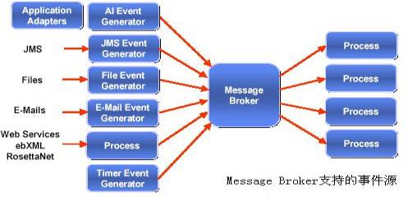
- 商业流程和Message Broker的连接
商业流程通过Control将消息发布到频道上，或者从频道上订阅消息。发布Control和订阅Control是两种不同的control。商业流程可以静态或者动态地绑定到频道上。通过订阅频道，一旦收到消息包后，可以启动一个新的商业流程处理该消息包，或者将消息包导入到正在等待该消息包的一个正在运行的商业流程。商业流程也可以使用Xquery语言形成的过滤器可以过滤订阅的消息的内容。
- 频道文件
频道文件实际上是一个XML文件。在一个频道文件里面，可以定义多个频道。这些频道可以组成树形结构。例如，下面的一个频道文件OrderProcess.channel:

<?xml version="1.0"?>
<channels xmlns="http://www.bea.com/wli/broker/channelfile">
<channel name ="newOrder">
<channel name ="received"/>
<channel name ="processed"/>
</channel>
</channels>
该频道文件定义了三个频道：newOrder, received和processed。这三个频道的关系是：

- Message Broker中的事务处理
一旦事件源发布消息包到Message Broker，Message Broker将根据订阅的情况将该消息包发送到相应的商业流程的消息队列里面。Message Broker传递消息到商业流程的消息队列里面是在一个事务里面完成的。也就是说，要么把消息可靠地放到该商业流程的队列中，要么没有放。当商业流程检测到它的队列里面存在消息包的时候，会启动独立的事务对该消息包进行处理，以确保不同商业流程之间处理的独立性。
当Message Broker收到一个消息包，没有发现有任何订阅者的时候，Message Broker会自动把该消息包打入到一个死信队列。该队列是预先定义好的。当Message Broker把消息包传递给订阅者的过程中出现错误，则Message Broker的传递事务会自动回滚，相应的商业流程的例外处理也会被执行。
- Message Broker的开发和管理
开发者主要使用Workshop IDE的集成开发环境使用Message Broker。Workshop IDE的功能非常强大。在Workshop IDE当中，开发者可以定义频道，包括频道之间的关系，也可以随时将商业流程绑定在频道上，进行测试。 对于Message Broker的管理主要是通过WLI的基于JSP的管理面板来进行的。在管理面板里面，管理者既可以部署或者撤销商业流程，也可以配置事件源。通过管理面板，管理者也可以方便地查看频道的属性，已经处理的消息包的个数，以及订阅和发布的规则等详细的配置信息。
- 总结
Message Broker实际上是一种灵活的消息发布和订阅机制，很类似Tuxedo当中的Broker，Message Broker在EAI层面上实现了这种通讯机制。利用Message Broker，从事EAI的技术人员可以根据企业信息系统的现状，灵活地定制商业流程，并且把这些商业流程灵活地连接起来，形成一种松偶合机制的互连，具有很大的适应性，保证企业将来信息系统的互通。
关于Message Broker的详细技术信息，可以参考WebLogic Platform 8.1的联机文档(http://edocs.bea.com)。

源文档 <http://dev2dev.bea.com.cn/techdoc/20031198.html>

2007年6月11日
15:28

构建智能企业应用整合框架
(作者：文枫 本文选自：开放系统世界——赛迪网 2003年01月15日 )

随着Internet与分布对象计算技术的飞速发展，电信、银行、电力、工商、税务等传统企业都希望把原来基于C/S架构的传统业务应用通过Web来展现。

那么如何在企业业务迅猛发展、应用需求不断扩大、市场竞争日趋激烈、业务整合难度不断加大的基础上，采用灵活、先进的设计理念及结合开放式的系统软硬件平台，在确保业务系统安全、高效、可靠的基础上，构建面向Web、集事务调度、系统配置、业务拓展、统计分析等功能于一体的智能化企业应用平台呢？事实上，数字技术发展到今天，软件已不再是需要安装于具体平台的程序，而是演变为一种互动的服务。那么为了有效地利用企业原有的资源，并无缝地实现新形式下企业传统业务的集成，是不是可以设计一个与行业无关的企业应用整合框架（Enterprise Application Integration Frame，EAIF）呢？它将是一个面向Web的、可动态识别和加载新业务、自适应、易扩展的企业应用整合平台。答案应该是肯定的。本文将详细讲述该架构的设计思想，并提出具体的实现方法。这一设计思想已应用在深圳市电信局的“网上电信局”系统和800业务系统中，并取得了很好的实际效果。

EAIF实现的是一站式网上服务平台的理念。对于企业而言，它将逐渐作为一个独立主流的渠道，并成为传统业务面向Web应用的电子商务平台，从而给企业客户提供个性化的网上业务交易、市场拓展与营销、技术支持和产品售后服务等。希望该文能给那些致力于企业应用整合平台的软件分析与设计人员提供一个思路，并期待与大家探讨以使EAIF更加完善。

系统概述

将企业传统业务整合成面向Web的应用，将是一个分步实施的长期过程。为使其具有良好的技术前瞻性和较强的可伸缩性、可扩展性和易移植性，整体规划显得尤为重要。为了实现这一目标，EAIF系统将以J2EE/XML规范作为实现的基础，具体采用当前成熟的表示逻辑（浏览器层）+业务逻辑（应用服务器层）+数据逻辑（数据库和业务系统层）的分布应用多层结构技术。

核心+插件的配置模式

我们构建EAIF的目的，首先是建立一个可以整合某一行业所有业务应用的、面向Web的通用事务处理平台，并在此基础上，将其架构为一个可以屏蔽行业差别、透明业务处理的抽象模型。也就是通过构建统一的、可重用的系统核心控制与管理模块，在面向具体应用时，根据企业需求进行相应的业务定制，即可配置生成该模型在某一行业的应用实例。该模型将主要包括系统核心（框架）和业务功能两大部分插件。

系统核心应包括用户管理、日志管理、事务调度与管理、安全管理、统计分析等功能。业务插件则主要实现不同行业、不同企业、不同应用需求的业务功能定制（即面向Web服务的业务系统代理），具体采用业务代理EJB的实现模式。如在“网上电信局”中，电信原来97系统的业务处理功能通过CORBA接口封装在Agent97 EJB中实现，而原来的170系统的账单查询等功能，则通过Jolt调用Tuxedo Service封装在Agent170 EJB中实现等。

独立、健壮、完整的Web框架

EAIF的Web应用框架并不单纯是某个需求分析或者面向对象建模的结果，而是EAIF的一个基础部分（也就是系统的核心）。Web框架系统的最终目标是成为一个可以适应大多数企业级Web应用需要的基础系统，可以把前台（JSP或页面）开发人员和后台（EJB或业务插件）开发人员的工作完全分离，以保证高效率和低成本的开发。

Web框架系统运行在Web服务器中，而EJB或业务系统代理运行在应用服务器中。

Web框架的主要功能如下：

◆ 完全符合J2EE规范，可以搭建在任何符合J2EE标准的Web服务器中；

◆ 管理基本的数据库连接；

◆ 完善的日志系统，包括系统日志和业务日志；

◆ 管理用户类型，且用户类型可以自定义（提供用户类型开发接口）；

◆ 管理某一用户类型的可用业务；

◆ 管理用户生存期；

◆ 负责业务分发，控制业务并发负载；

◆ 可自定义所需要的初始化插件（提供业务插件开发接口）；

◆ 使用XML完成系统配置和数据交换；

◆ 统一的用户登录门户；

◆ 统一的XML业务数据入口和出口。

它的主要工作流程如下：

◆ 系统初始化流程（如图1）

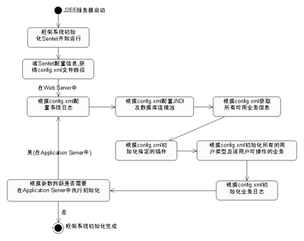

图1 系统初始化流程图

◆ 业务处理流程（如图2）

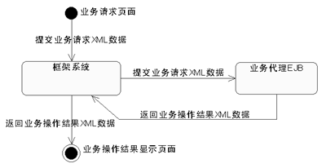

图2 业务处理流程图

系统体系结构

系统架构

EAIF采用分布应用的多层结构，其架构如图3所示。

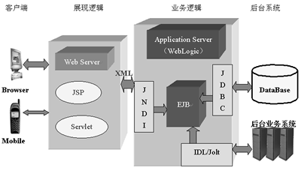

图3 EAIF架构图

技术层次

EAIF的技术实现采用J2EE/XML/CORBA的规范，其技术层次如表1所示。同时它提供完整的二次开发接口。

表1 EAIF的技术层面

4 | EJB/XML/CORBA | J2EE EAIF API
3 | JSP/Servlet/XML
2 | Java Runtime Environment
1 | Windows/Unix/Solaris/AIX/Linux

系统关键技术

事务调度与管理控制

为了对所有的业务进行统一分派和管理，并为将来可能增加的新业务预留处理接口，将在EAIF的实例中对所有的企业业务进行分类，对每个具体的业务分配相应的BusinessID。如将电信97系统所包含的业务定义为[1000，1999]，将800系统业务定义为[2000，2999]等。通过一个XML文件，对所有具有确定BusinessID的相应业务进行定义和描述，并在系统启动时进行初始化。代码如下：

<AllBusiness>
<BusinessType>
<BusinessID>1000</BusinessID>
<BusinessEJB>Agent97</BusinessEJB>
<BusinessInfo>普通电话新装</BusinessInfo>
<BusinessMax>0</BusinessMax>
</BusinessType>
<AllBusiness>

这样，就定义了BusinessID为1000的业务类型、代理EJB的JNDI名及最大并发数。最大并发数为0表示无限制。

在此基础上，为了实现对EAIF实例中所有业务的统一调度，可以定义事务管理器TransactionManager，它将负责读取XML初始化配置信息文件，然后根据获得的JNDI名初始化所有业务代理EJB的本地接口，并保存到Hash表。它还要分析、解包由浏览器发来的业务请求。根据BusinessID调用相应业务代理EJB远程接口中的商业方法，它还将处理结果发送回浏览器，同时记录系统日志和业务处理日志。具体处理如图4。

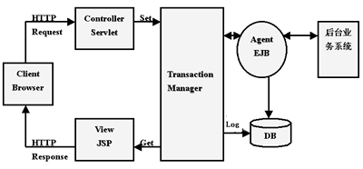

图4 Transaction Manager处理图

在EJB中集成CORBA

Java和CORBA具有相当强的互补性，两种技术的紧密结合，使其成为ObjectWeb技术的主要形态，也是当前Web Service分布计算平台的基础。

首先，Java提供了一个概念清晰、结构紧凑的分布计算模型和构件互操作的方法，为组件应用开发提供了相当的灵活性。CORBA是一种集成技术，更是一个非常完善的分布对象平台。CORBA可以扩展Java在网络、编程语言、组件边界、操作系统中的各种应用。

其次，Java不仅是适合与CORBA捆绑的语言，还是一个跨平台的对象系统，允许CORBA对象在大型主机、网络计算机和移动电话等应用上运行。Java优化了大型应用系统中的内存分配，其中内置的多线程和垃圾收集机制使编写可靠的网络对象更为方便。采用CORBA可以将网络对象连接在一起，并与异构环境中的数据库、原有业务系统、其它语言编写的对象和应用相互集成。

CORBA与Java的基础结构也具有互补性。CORBA处理网络透明性，Java则处理实现透明性。CORBA提供了采用Java实现应用环境与对象间连接的便捷通道。

在EAIF中，我们将把业务代理EJB与原有系统之间通过CORBA IDL接口进行集成。同时，把所有涉及IDL接口实现的操作封装在EJB中。具体地说，只在EJB容器中进行CORBA调用，即只在业务代理EJB的ejbCreate方法中实现CORBA的根名字引用和接口对象初始化。这样将CORBA接口对象操作封装在业务代理EJB的生存周期中，从而避免JSP/Servlet无意的直接调用，这将使业务生产系统的接口更为安全。而前台JSP/Servlet则只能访问EJB远程接口的业务申请referApply(String xml)方法，并必须通过预先定义的、一套专有的XML业务数据传输格式与EJB进行通信。这将使业务受理更易于调度，并使系统的开发、维护与升级也更为简单和方便。

XML消息总线

EAIF系统部署采用XML配置文件，系统将有一个核心的管理配置文件Config.xml，另外还有一个Business.xml。Business.xml用于对业务插件（不同业务系统连接的Adapter）进行配置。通过对系统配置XML文件的动态定制与更新，即可实现业务的动态配置、识别与加载，同时通过实时刷新各类用户可操作的业务列表，使企业在需要增加新业务或抛弃旧业务时，不需要Reset服务即可实现业务应用的“热拔插”。显然，这将使企业在激烈的市场较量中更富竞争力。另外，通过定义一套专有的XML业务数据传输格式，作为前台Web页面（JSP/Servlet）编写人员与后台业务代理EJB开发人员之间进行业务申请和受理的专用XML通信通道，从而使前台开发人员的要求大大降低。因为他们不需要了解复杂的后台业务系统和艰深的CORBA技术，即可完成页面开发工作。这样，通过XML使业务处理透明，在大大降低开发成本的同时使系统更灵活健壮，移植部署也更为方便。

连接池技术(ORB/DB)

EAIF系统中，为了提高关键业务的处理效率和吞吐量，必须采用连接池技术。我们需要考虑两种类型的连接池，一为数据库连接池，另一为对象连接池。

◆ 数据库连接池

该技术已非常成熟，并且应用广泛。在许多主流应用服务器中，如BEA WebLogic Server和IBM WebSphere，在它们的控制台中都提供了连接池的配置工具，直接配置即可。如想自己创建，也不会很困难。因为虽然JDBC1.0标准及其扩展中没有定义连接池，但在JDBC 2.0标准的扩展中定义了与连接池相关的接口，实现与接口对应的类即可。图5简略地描述了数据库连接池的运行机制（对象连接池也类似）。

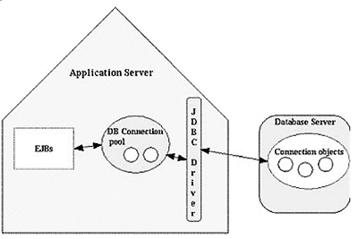

图5 数据库连接池的运行机制

◆ 对象连接池

在调用CORBA服务时，如果频繁地创建和销毁接口引用对象，必然会使性能受到影响，尤其在大规模并发访问中。如果没有连接池，很可能导致CORBA服务器因排队等待的任务过多而超时，或者因为负载过重而直接导致CORBA服务器没有响应。显然，这是不允许的。所以，为了避免这种情况，我们采用对象池技术。实现方式有两种，如果应用服务器提供了配置工具，如WebLogic Server就提供了连接Tuxedo CORBA主域的配置工具WLEC，直接配置其Config XML文件即可。如果没有，则必须自己创建对象池。需要指明的是，具体的ORB管理连接池可能依赖于EAIF所采用的ORB提供厂商，比如BEA的WLE与Inprise Visibroker及IONA Orbix的ORB，它们具体实现都是不同的。

与后台业务系统的接口方式

CORBA IDL接口

EAIF与业务系统接口的调用方式可采用CORBA IDL。业务系统CORBA接口的所有实现方法都封装在业务代理Stateless EJB中，通过该业务处理EJB调用WebLogic Enterprise的、Tuxedo主域提供的CORBA服务。前台JSP通过调用EJB的远程接口referApply方法，实现业务的具体申请和受理。

如何在EAIF的业务插件接口中实现具体业务处理呢？我们可以根据不同的业务类型定义IDL的不同模块，然后在一个模块中定义一类业务的多个操作接口与商业方法。假设要实现某一类业务，如电信的97业务，它可能涉及多个商业方法，如电话新装、验证用户密码、改电话特性、停机/复机、移机/拆机等。

那么如何来实现业务代理EJB呢？我们可以根据某类业务的大小设计N+1个Stateless EJB。其中AgentBusinessBean实现该类业务操作接口与事务管理控制器TranscationManager的通信。它主要根据业务的BusinessID，分发前台的业务申请到另外N个含具体业务处理方法的Stateless EJB中，具体为AgentBusinessBean1、AgentBusinessBean2...AgentBusinessBeanN。其中Stateless EJB处理10个具体的Business业务，它们共有的远程和本地接口分别为AgentBusiness和AgentBusinessHome。如果将来需要在该类业务中增加新的Business方法时，只需要根据该接口格式增加AgentBusinessBeanN+1... AgentBusinessBeanN+M，并在EAIF的config.xml中加入新业务方法及有权操作用户的声明，将business.xml中的BusinessEJBCount改为N+M，即可实现新业务的自动识别和加载，不需要修改前面的任何代码。

同样，如果需要再增加不同类型的业务，我们只需再定义一个不同的module，在IDL中声明相应的接口和方法、在CORBA服务端实现、在EJB中调用即可。当然，也需要将EAIF的config.xml进行相应的更新。但不需要对以前的代码进行任何修改，甚至根本不需要了解以前已实现的业务，只要按照EAIF的新业务开发规范即可完成新业务的开发、配置和部署。

JOLT调用Tuxedo服务

很多企业的业务系统，比如深圳电信的客户服务中心（现在的1000号，原来的112/114/180/189等）就是直接通过Tuxedo服务器直接提供业务受理。在这种情况下，再为此建立CORBA接口，一是开发代价较大，二是根本没有必要，因此完全可以直接通过Java来访问Tuxedo服务。具体实现时，可使用BEA提供的Jolt类包。如果应用服务器采用BEA的WebLogic Server，还可通过配置其中的Jolt Session Pool，实现对Tuxedo Service的业务调用与动态负载均衡。

系统配置

系统功能配置采用XML文件描述，主要涉及以下XML文件：

◆ Web.xml文件

该文件是J2EE标准Web服务器使用的Web配置文件，应该放在Web服务器的WEB-INF目录下，在EAIF的启动控制Servelt中指明系统主要配置XML文件的路径；

◆ config.xml文件

在EAIF的Web框架系统中，负责描述包括数据库、日志、JNDI环境、额外的初始化插件、业务代理EJB、用户类型、用户类型可用业务等多种信息；

◆ business.xml文件 负责描述EAIF与后台业务系统的接口方式及连接池的配置。

系统主要功能

从上面的分析可以看到，设计EAIF系统主要应包含核心框架、事务管理、系统配置、统计分析及业务插件等五个子系统。

1. 核心框架子系统

适应大多数Web应用需要的基础系统，可以把前台（JSP或页面）开发人员和后台（EJB或业务）开发人员的工作完全分离，以保证高效率和低成本的开发，并提供系统开发接口。

2. 事务管理子系统

实现对EAIF的所有业务进行统一调度，负责负载均衡与业务热拔插；

3. 系统配置子系统

提供统一的系统管理与配置窗口，以便帮助运行维护人员完成新业务的配置部署，并提供规范的二次开发接口；

4. 统计分析子系统

反映企业业务的种类、各类业务量的分布，为业务管理部门提供决策支持。

5. 业务插件子系统

实现不同企业的不同业务的网上代理功能。它相对独立于EAIF，按照不同企业的应用需求进行具体的接口分析与商业方法实现。

系统主要特点

1. 业务的动态识别与加载（软件热拔插）

EAIF中的所有业务都由系统核心配置XML文件定义，通过EAIF系统的管理控制台可实现新业务的添加和旧业务的抛弃。系统将通过一个守护进程监听XML文件的变化，并将变化后的新业务列表解析读出，并保存到一个HashSet，在业务相对空闲时进行新业务的动态配置、识别和加载。这并不需要Reset应用服务器，更新可用业务的HashSet即可。其相关XML配置参考如下：

<AllBusiness>
<BusinessType>
<!--
业务编号，业务编号在整个框架系统中是唯一的，必须为正整数，最大值为java.lang.Integer的最大值
-->
<BusinessID>1000</BusinessID>
<!-- 对应的业务EJB的JNDI名 -->
<BusinessEJB>AgentBusiness1</BusinessEJB>
<!-- 业务信息 -->
<BusinessInfo>示范1</BusinessInfo>
<!--
业务支持的最大并发数，等于0则无限制，小于0则不可做该业务操作，大于0则为业务支持的最大并发数
-->
<BusinessMax>0</BusinessMax>
</BusinessType>
<BusinessType>
<BusinessID>2000</BusinessID>
<BusinessEJB>AgentBusiness2</BusinessEJB>
<BusinessInfo>示范2</BusinessInfo>
<BusinessMax>0</BusinessMax>
</BusinessType>
</AllBusiness>

该文件既可由EAIF提供的控制台进行配置，也可由用户手工修改。

◆ 完善的日志管理

EAIF系统将包括：系统日志和业务日志两套日志。系统日志负责记录系统运行信息，保存在文本文件中。业务日志则负责记录业务使用的情况，保存在数据库中。

系统日志和业务日志的级别描述为：

1：debug

2：info

3：warn

4：error

5：fatal_error

选择的级别会把低级别的信息自动屏蔽掉，建议在运行初期设置为1，稳定以后设置为2。日志级别可通过系统XML配置文件的<log>节点来设定。示例如下：

<log>
<!-- 从1到5 -->
<log-priority>1</log-priority>
</log>

2. 个性化服务（Portal）

EAIF应提供适合于不同用户需求的个性化服务，通过配置不同的用户类型登录页面，即可实现用户身份认证，完成后进入不同的个性空间。根据用户的级别，提供积分和相应的优惠，并特别为大客户提供“绿色通道”，尽量考虑和满足企业大客户的应用需求。其基本的XML参考配置如下：

<AllUserType>
<!-- 用户类型信息 -->
<UserType>
<!-- 登录成功的页面 -->
<LoginPage>LoginUserIndex.jsp</LoginPage>
<!-- 登录失败的页面 -->
<ErrorPage>ErrorPage.jsp</ErrorPage>
</UserType>
</AllUserType>

3. 插件配置接口

EAIF为实现灵活的配置方案和方便的用户定制，应提供相应的插件配置接口。具体包括用户类型认证器接口、用户角色接口及定制的初始化业务插件接口。

◆ 用户类型认证器接口和用户角色接口提供EAIF系统支持的用户类型开发和定制。用户类型认证器实现该类用户的身份确认，而用户类型角色实现记录该用户类型的某些参数和用户特性。只要实现这两个接口，即可添加任意需要的用户类型。将其加入系统核心配置XML文件，即可完成该类用户的认证，并且可以识别其可操作的业务类型。其参考XML配置如下：

<AllUserType>
<UserType>
<!-- 用户类型名 -->
<UserTypeName>LoginUser</UserTypeName>
<!-- 用户类型编号-->
<UserTypeID>1</UserTypeID>
<!-- 用户类型角色 -->
<RoleClass>com.allcom.Webframe.example.user.LoginUser</RoleClass>
<!-- 用户类型登录使用的认证器 -->
<ValidatorClass>com.allcom.Webframe.example.user.
RegisterValidator</ValidatorClass>
</UserType>
</AllUserType>

该用户可操作的业务类型定义XML参考配置：

<LoginUserBusiness>
<-- 可用的业务ID -->
<BusinessType><BusinessID>1000</BusinessID></BusinessType>
<BusinessType><BusinessID>2000</BusinessID></BusinessType>
</LoginUserBusiness>

◆ 额外的初始化插件接口提供其它任何需要的插件定义。只要实现该插件接口，就可向EAIF系统中加入任何需要的初始化插件信息。其在系统核心配置XML文件的参考配置如下：

<AllPlugInit>
<PlugInit>
<!-- 额外的初始化插件运行的类 -->
<class>com.allcom.Webframe.example.core.ExampleInit</class>
</PlugInit>
<PlugInit>
<class>com.allcom.Webframe.example.core.ExampleInit2</class>
</PlugInit>
</AllPlugInit>

源文档 <http://www.huihoo.org/openweb/eaif/index.html>

2007年6月23日
10:15

体系构建和体系结构：哪个集成方案更好？（JCA和Web服务的讨论）

时间：2003-03-07  作者：Tyler Jewell  浏览次数： 3623  本文关键字：JCA , Web , Services , EAI | 文章工具  推荐给朋友  打印文章
前不久我去了趟东海岸，在那里我拜会了很多开发者、客户以及合作伙伴，跟各种各样的人交谈过，并听到了很多圈内的趣事。
最近，我主要忙于一项大的Web服务。因此花了大量的时间来学习、找人谈话并写了一些关于这项技术的东西。在与该领域内不同的客户群交流时，我吃惊地发现一个问题一而再再而三地反复出现。
人们总是问我J2EE连接器体系结构(J2EE Connector Architecture，JCA)和Web服务的区别是什么。他们很想知道选择其中一个而不是另外一个的标准是什么。最初，我感到很诧异，因为答案看上去那么显而易见。但是，稍加思索，我就明白了人们为什么会混淆。供应商们将Web服务定位为标准的集成服务，他们的市场销售做的如此之好，以至于公司和个人用户已经开始感到忧虑，因为JCA也在做同样的宣传。人们很自然地得出结论，这两种技术在互相竞争，是互相排斥的。真的吗？有一点，但不全是。
了解定位

Web服务和JCA都是解决集成问题方面的标准，但它们却并不互相竞争。开发者和用户们需要知道这两者是不同的，并且需要知道这两种技术的差别所在，这一点很重要。
Web被定位于用来标准化集成的技术，而JCA规范则用来标准化企业应用集成（EAI）。其中EAI是广义上集成问题的一个子集。因此，问"如果我有一个EAI问题，该使用Web服务、JCA，还是两者兼而有之？"这样的一个问题，完全是合乎情理的。
最大的区别在于侵入
侵入（Intrusion）是指为了支持集成技术而需要对遗留系统做的改动。
l JCA：该技术需要很少或者不需要对遗留系统的侵入。JCA适配器可以利用本地API、套接字、数据访问以及其他不需要更改现有代码基础的技术来访问遗留系统。于是公司就可以利用在已部署系统中的投入，而不必再投入额外的资源来更新系统以支持集成。
l Web服务：为了让遗留系统能本地支持将Web服务用作EAI方案，必须需要很高程度的侵入。遗留系统必须被更新并且修改，以包含一个Web服务栈。这个栈将处理所有的SOAP消息分析和遗留系统调用，这是一项很庞大的任务。大多数企业都不会贸然修改现有的COBOL或者旧的大型机应用以引进一种还不成熟的Web服务栈。
因此，如果一个公司想为EAI使用Web服务，最有可能的做法是购买一个Web服务网关，该网关将截取Web服务消息，对遗留系统进行本地调用，得到响应，然后将其转换成一个响应Web服务消息。JCA很容易就能被用作进行本地遗留系统调用的技术，但很多公司可能反对使用这么多的消息层来启用EAI。
顺便说一下，我个人认为EAI问题最终会成为Microsoft的.NET策略中的一个障碍。由于大多数遗留系统都不是运行在Microsoft Windows上，所以.NET不可能直接进行遗留系统集成。Microsoft已经公开宣称Web服务为他们未来的EAI战略。这意味着Microsoft在依赖公司将Web服务栈内置于遗留系统中以获得对它们的访问。我想说的是企业肯定不会接受这种做法，来做这么一笔投资。因为那些使用.NET的企业将被迫购买EAI服务器（WebLogic Server是不错的选择）来截取Web服务请求并使用像JCA这样的EAI类技术来进行集成。
上下文传播
需要考虑的一个严重的基础结构问题是从使用遗留系统的客户到遗留系统本身的事务和安全上下文传播（Context Propagation）。
l JCA：JCA支持从JCA服务器到遗留系统的安全和事务传播。这是JCA设计中最主要的基础结构概念之一，也是被很多集成环境采用的一个强有力的原因。这意味着如果一个标识用户的XA事务上下文或者安全上下文是在应用服务器中创建的，那么当应用服务器调用遗留系统上的服务时，遗留系统就会感染上事务和安全上下文。就XA事务来说，这意味着如果遗留系统是XA-compliant的资源管理器，它就能参与XA事务。这样设计师们就能设计出EAI系统，这种系统能保证具有遗留系统以及使用该系统的客户的ACID事务。至于安全来说，这意味着用于个人的单点登陆（single sign-on）可用于客户和遗留系统之间。在设计和遗留系统的交互时，这些是需要考虑的关键特性。
l Web服务：Web服务消息可以传播一个事务或者安全上下文来作为一个SOAP头部扩展，这是可能的，但现在标准的做法已经不这么做了。另外，即使存在这样一个标准，也不会用来传播XA事务和内部的安全用户标识符。Web服务可以将客户从服务器上分离出来，就和MOM系统将生产商和消费者分离一样。是的，跨过Web服务消息传播XA事务上下文是有可能的，但Web服务的本性意味着谁也不能预测响应消息究竟何时发送或抵达目的地。XA事务是一个寿命很短的事务，通常每30秒自动进行一次transaction rollback。Web服务的这种不可预测和不连贯的本性使它成为XA事务上下文不太现实的传输手段。系统级的安全标识符同样有这个问题。这意味着利用Web服务来访问远程系统的客户不能使用XA事务来实现同样的目的。
但是也不要对Web服务失望。Web服务为业务逻辑（business logic）层提供了一个商业级的接口，而不是一个细粒度（fine-grained）的方法。如果这样的话，Web服务就需要事务，安全以及很多其他的基础结构技术，但是它们必须应用于Web服务所运行的环境中（不可预测的响应，不可预测的载荷，应用的来去，XML格式的变化等）。例如，OASIS工作于商业事务协议（BTP），为该环境中的系统提供了寿命很长的事务。另外，它还创建了很多安全Web服务规范。Web服务最终会改变开发者对商业服务的看法以及他们用来创建商业服务的体系结构，但是这些新的方案是否适用于EAI，这得你自己判断。
代码绑定

代码绑定是EAI简单但重要的一面。我们可以将Web服务和JCA做一个比较。
l JCA：JCA是基于Java的技术，这并不意味着遗留系统必须是用Java编写的，但是使用JCA的遗留应用必须用Java编写。这给设计师们某些暗示。首先，任何使用JCA的应用和它对JCA的使用绑定在一起。这意味着如果应用对遗留系统的使用需要作出变化，那么开发者必须动手重新编写JCA访问代码以作出改动。这对于一些公司来说可能是问题也可能不是。其次，应用可以利用对访问遗留系统的客户所作的强制声明（strong typing）和编译时间检查。由于用来访问遗留系统的数据类型和方法是以Java类型出现的，使用JCA的Java应用可以对遗留系统的语义用法进行编译时间检查（它并不确认该系统的正确用法，只是说明使用该系统的语法是正确的）。
l Web服务：Web服务EAI方案允许用任何语言编写的客户端都能访问遗留系统，这些客户端可能是用Java，C#，Fortran，或者COBOL编写的。同样，由于Web服务使用XML消息来和其他系统通信，与Web服务动态连接并获取WSDL文档来理解消息结构的客户端不能从编译时间检查中获得任何好处。但是，Web服务的格式可能是实时的，应用也可以动态地和它一起变化，也就是说Web服务的改变并不一定意味着使用Web服务的客户端需要重新编写。
数据绑定

数据绑定用来将遗留系统数据的格式变成客户端应用可用的一种格式。
l JCA：JCA需要对一个Java数据类型（Java类）的数据绑定。这对于在本地类型和Java类型之间有一个清晰映像的简单数据类型来说。但如果遗留系统有复杂的相关或者二进制数据必须被处理，那么很快就会有麻烦。JCA 1.0没有一个表示遗留系统中数据格式的标准作法，并且动态客户端也不能连接到JCA适配器上以"发现"遗留系统的数据格式是什么。JCA 2.0包含了一个元数据功能（metadata facility），它能允许JCA客户端查询JCA适配器，以便动态地发现遗留系统中的数据形状和类型。
l Web服务：Web服务给遗留系统带来了一个有趣的问题，因为遗留系统中的数据必须首先被转换成XML来传输，然后再转换成使用Web服务的客户端的编程语言格式。如果EAI系统使用客户端->Web服务->服务器中间件->本地集成适配器->遗留系统这种途径，那么遗留系统中的数据将沿着一种丑陋的格式传输，即本地格式->本地集成适配器转换的语言格式->XML转换->使用Web服务的客户端的语言格式。除非数据绑定技术取得突破性进展，否则原始数据的很多含义在这些转换过程中很有可能丢失（更不用说系统变慢这样显著的性能了）。
另一方面，很多公司用XML格式来表示遗留数据自有他们的道理。XML在商业上很有意义，有很多种方法来跨越不同的应用和系统使用这些商业意义。但是，如果遗留系统在本地将它的数据用XML展现出来，那么Web服务可能会提供一个无缝方案，该方案使得对JCA的使用也变得很麻烦。在过去的三年里人们创建了很多使用XML作为数据格式的系统，这些系统现在都已成为遗留系统，所以这种方案可能是可行的。
结论

我希望通过本文大家能比较了解JCA和Web服务的体系结构在用于EAI时的主要区别。我们对于这两者定位的争论以及进一步的比较很感兴趣，如果您有什么新的想法，请告诉我们。可以发送电子邮件，让我们共同讨论。
原文URL： http://dev2dev.bea.com/articles/552.jsp
作者简介
Tyler Jewell是BEA的技术传播先驱。他还是《Java Web Services》一书的作者，《Mastering Enterprise JavaBeans 2.0》和《Professional Java Server Programming (J2EE 1.3)》的作者之一。J2EE和Web服务这两方面的Web题材的书他都写过。

源文档 <http://dev2dev.bea.com.cn/techdoc/20030365.html>

2007年6月23日
10:16

JCA: Java步入应用集成时代

Java 2企业版(J2EE)连接器架构(JCA)是对J2EE标准集的重要的补充. 它注重的是用于将Java程序连接到非Java程序和软件包的中间件的开发.JCA是由Sun公司领导的Java标准化组织开发的.JCA成为J2EE 1.3 的一部分.

JCA包括三个关键的元素:
JCA 资源适配器
系统介面
通用客户介面(CCI Common Client Interface,目前还是可选内容)

JCA 是软件工业界在应用程序集成领域建立标准进行的第一步工作,而以前要做到这一点基本上是通过专有的中间件完成的.这是迈向正确方向的第一步, 因为应用程序的集成已经不仅成为了业界领袖面临的首要问题而且也让大多数主流软件商无法回避.

JCA 资源适配器是定制的Java程序用来实现对特定的外部程序的连接(无论它是一个以前遗留下来的程序,还是购买的程序).一个遵循JCA标准的资源适配器都必须支持JCA系统界面,以便通过连接缓冲进行性能优化并支持自动的安全签名.JCA还提供一组界面支持事务管理(虽然实际上在资源适配器中对分布式事务的支持是可选的).

一个全功能的资源适配器允许连接到外部(目标)程序来完成以下功能:

使得目标程序能够参与与其它应用程序和数据库之间分布式的基于XA的事务过程.

能够在不牺牲应用程序的安全级别的前提下掩盖外部平台的安全细节.

能够增加应用程序的可伸缩性.

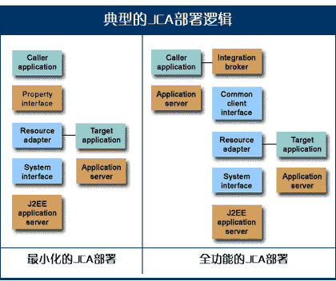

要支持JCA的事务和安全功能需要目标程序通过资源适配器为程序的访问暴露足够的事务和安全界面.过时的应用程序或者是应用程序平台如果不经过加强则有可能只能部分的符合JCA标准. 许多的适配软件很可能只能支持最小的"无事务"选项而且可能只能拥有一个部分支持目标环境的安全结构的安全界面.

最小化的资源适配器也许只能改进那些在JCA出现以前由不同的销售商开发的非标准适配器.在目前的开发阶段,JCA与更现代的和更开放的目标应用程序或环境结合的时候最能体会它的威力.到2004年,在软件集成项目中少于百分之三十的软件包和遗留下来的适配软件将使用JCA, 而且拥有完全功能的将少于百分之十--包括对事务的支持,完全的安全性,以及CCI(0.7 的可能性).

资源适配器用系统界面来与底层的J2EE应用服务器交互.资源适配器通过JCA系统界面将繁杂的细节处理过程交给底层的应用服务器,从而满足可伸缩性,集成性,和安全性方面的要求,上层的应用程序假设底层的应用服务器知道如何处理对JCA系统界面调用.因此,应用服务器销售商声明支持JCA,其本身并不保证能够提供对应用程序集成的支持除非销售商还提供(通过合作或是独立开发)预先开发的JCA资源适配器.

JCA 通用客户界面是调用程序(用户程序或是集成中间件)使用的一套应用编程界面(API).JCA CCI被用做对资源适配器的标准访问过程,不管实际的目标程序或是环境是如何工作的.因为所有的资源适配器支持相同的一套AIP,所有的调用程序和外界程序间的交互过程就形成了标准.但是对CCI支持在JCA 1.0中是可迁的.许多的资源适配器会暴露非标准的但是满足特定目标或平台访问方式的客户界面.

CCI与企业版JavaBeans(EJB)的调用界面是不同的,而且JCA 资源适配器的封装方式也不尽相同;JCA的Java编译文件(JAR)与EJB JAR文件有不同的设计方式.所以CCI代表了J2EE范围内一个新的专门的编程模型;它是复杂的而且需要专门的技术知识.但是实际使用CCI的开发者的大部分很可能将是工具软件销售商(例如WebGain和IBM Visual Age)以及集成中间件生产商(例如WebMethods和TIBCO Software),而不是企业应用开发者.

要支持JCA, 集成中间件销售商一般不得不采用一整套J2EE平台,就象JCA设计需要的那样(也就是"managed"选项).但它们中的大多数还没有这样的能力,所以可能只是实现JCA标准的功能弱一些的"unmanaged"选项.这种情况很可能拖延集成中间件销售商对JCA全部标准的采用,因而也就会拖延对整个JCA的采用.到2004年,所有主导的集成中间件销售商都将通过独立开发或是合作在它们的产品里捆绑进一个J2EE应用服务器(0.7的可能性).

JCA 对 Web服务(Web services)
资源适配器的代码是复杂的,需要对目标平台内部结构的深刻了解和程序设计方面高级的知识.因此,外部应用程序(而不是调用程序的开发者)销售商将开发大部分的资源适配器.所以,套装软件销售商和运行环境销售商对它的采用程度将决定整个工业对JCA的接受程序.目前,很少有销售商已经开始(并己决定了发布时间)致力于为它们的程序提供JCA资源适配器.虽然我们可以预见在未来的六个月内还会有类似的宣称出现,但是销售商必须决定是否支持JCA或者Web服务描述语言(WSDL)作为它们标准的外部访问界面.

JCA在功能上比Web服务要丰富,但是它发布起来更难而且限制了销售商只能从Java环境访问它们.Web服务界面能够自动的包括对Java,微软,和其它结构的支持.一个可能的折衷是销售商同时提供对JCA和Web服务界面的支持,也许使用Web服务来打包JCA CCI.在未来的版本里,JCA很可能扩展它对XML和松偶合访问的支持.未来的JCA版本还可能提供对CCI和Web服务的标准化的支持.因此,JCA将为对JCA资源适配器的紧耦合(JCA)和松耦合提供协议.

未来对适配器的改进要求
JCA要求资源适配器运行在J2EE容器里;非Java目标程序的本地适配器是不被支持的.通常,将适配器和目标应用程序放在一起能够提高集成度和事务交换的能力.要达到这个目的,用户将不得不走到标准的前面去.开发一个外部的非JCA适配器然后为它开发一个JCA包容器是可能的.但是这种分布的适配器将不那么好管理而且不太可能实现JCA标准的完整功能.

JCA标准没有解决一个资源适配器是应该总是代表整个目标环境(3270 CICS)还是代表一个或多个外部程序的功能(例如这样的功能,"从一个3270 CICS 应用程序获取客户信息").复合资源适配器--那些为几个外部环境(例如AS/400和R/3)--则连提都没有提到.当前的应用集成的实际显示一个适配器的功能范围可以是"瘦"或者含有很多的技术而在商业逻辑方面变得"胖"而笨重.对大多数集成项目来说关键性的异步集成方式也没有出现在JCA 1.0里. 当实际采用JCA的时候这些问题就会出现而且有可能需要在JCA未来的版本里做进一步的扩展和明确.制定JCA 2.0的工作已经开始.

应用集成更大的一幅画面
JCA的范围被限制在适配器技术里,这相对于整个应用集成平台来说是一个小部分.许多应用集成的需求和方案还没有包括在J2EE里.它不支持语义数据传输,业务进程管理,异步集成(JCA 的目标只有请求/应答 式的适配器风格),消息仓库和集成系统管理.JCA完全面向对同步复合应用的支持,支异步应用程序集成视而不见.要满足这些要求,到2004年附加的与集成有关的标准将被添加进J2EE(0.8的可能性).

总结
JCA是对J2EE显著的扩展,但它没有能够适应所有应用集成项目的需求. 不管JCA如何,J2EE的用户在建立它们的集成内构的时候将继续部分的依赖专有解决方案.

源文档 <http://docs.huihoo.com/integration/jca/jca.html>

为 EAI 选择 JCA、JMS 或 Web 服务
2007年6月23日
10:16

2003 年 3 月 01 日
本文讨论了在 J2C 连接器体系结构（J2C Connector Architecture，JCA）、Java 消息服务（Java Message Service，JMS）和 Web 服务实现之间作出选择的标准（选择的依据是现有的环境、您想实现的模式和松耦合或紧耦合的预置要求）。
引言
组织在迅速地发展，他们试图在控制成本的同时满足变化的业务需求。这意味着企业需要以支持信息系统的简易重组的方式来组织他们自己的应用程序。重要的组织变化（例如兼并或子公司的创建）也有可能把新的变数引入信息系统。
企业还可能需要到市场上购买应用程序或签定他们的部分业务需求的转包合同（例如分类帐或 back-office 管理）。无法保证现有的技术框架支持这些服务。
随着信息系统变得越来越复杂，开发必须被简化。这使人们对 企业应用程序集成（Enterprise Application Integration，EAI）产生了兴趣。企业仍然必须用业务服务和访问新的集成应用程序的灵活方式来补充 EAI。
目前，基于接口的体系结构考虑了这种对业务服务的灵活访问和客户机独立性的不断增长的需求。基于接口的体系结构包括 Web 服务、 J2C 连接器体系结构（J2C Connector Architecture，JCA；请参阅 参考资料以了解更多信息）和 Java 消息服务（Java Message Service，JMS）等技术。它们还包括分离客户机代码和业务服务的实现的命令模式的所有变种。这些调用框架与 EAI 中间件之间可以相互调用。
在本文中，我们先讨论每个接口技术的主要特点，然后讲述促使您选择技术的要求。读完本文后，您将理解如何定位各种技术以及如何为某个实现选择其中的一种技术。

回页首

Web 服务、JCA 和 JMS 的特点
这一部分列出有关的接口技术并详细介绍它们的一些特点。

Web 服务

Web 服务是面向服务的体系结构（Services Oriented Architecture，SOA）的实现。SOA 有松耦合的三方：提供者、代理和请求者。提供者提供的业务服务表示请求者无法直接看到的某个实现。请求者从代理那里了解它必须从提供者那里收发的信息结构以及访问该服务所用的协议。请求者一点也不了解提供者实现业务服务的方式。
Web 服务被定义为请求者与提供者之间的必需的业务接口而不是所有业务请求的共同管道。有些变数反映了 Web 服务的特点，包括：
  - 它们可以是紧耦合的，它们的部署可以基于调用框架的使用。
  - 它们以同步的请求／应答方式或异步方式来执行。
  - 它们可由 J2EE 或非 J2EE 的提供程序来公开。
  - 它们可能提供事务和安全性的支持（也可能不提供这种支持）。

JCA

Java 连接器体系结构主要处理的是以紧耦合的方式访问 企业信息系统（Enterprise Information System，EIS）的业务逻辑的需求。连接器体系结构提供了资源适配的支持，资源适配把 J2EE 安全性、事务和通信共享映射到相应的 EIS 技术。
起初，人们的意图是让连接器以同步的请求／应答方式来访问大型机上的旧的事务服务器，这也是当前多数连接器的工作方式。目前，标准的发展方向是更异步的双向连接性。
连接器的某些用户定义的变种更成熟，它们运行在逻辑连接方式下。同样，它们可被用作调用框架，以类似于 Web 服务的方式来选择适当的物理 EIS 目标和业务操作。

JMS

JMS 是异步的、基于消息的接口。您还可以使用 JMS 来访问分布于不同种类的系统中的业务逻辑。基于消息的接口支持以下功能：
点到点和发布／预订机制。基于消息的框架可把信息传给其它应用程序而这些程序不必显式地请求它。相同的信息可被并行地传递给许多订户。
节奏的独立性。JMS 框架以异步方式运行，但也提供模拟同步的请求／响应方式的功能。这使源系统和目标系统能够同时运行而不必等待对方。
有保证的信息传递。JMS 框架可在事务方式下管理消息并确保消息的传递（但不确保传递的及时性）。
不同种类的框架之间的互操作性。源应用程序和目标应用程序可在不同种类的环境中运行而不必处理有关它们相应的框架的通信和执行问题。
使交换更流畅。改用消息方式后，信息交换的细粒度变细。

回页首

选择接口技术
您过去在系统中实现业务逻辑的方式将使您自然地面对这些技术中的一种技术。作出选择的第一步是分析您现有的基础结构。有现有的消息传递系统或旧系统（例如 CICS 或 IMS）吗？
在许多情况下，访问大型机 EIS（例如 CICS 或 IMS）的最自然的方式是通过 Java 连接器体系结构。另一方面，如果您需要访问 .NET 应用程序，那么您很可能倾向于 Web 服务接口。在其它情况下，您可能使用 JMS 接口，该接口允许消息的交换而且对实现语言的约束很小。
请使用以下的决定要点的摘要：
您有现有的 Java 应用程序或在规划新的 Java 应用程序：使用 JMS 或 JCA。
您需要与伙伴交互：把 Web 服务用于传输和连接。
您需要跨越语言之间的障碍：使用 JMS 或 Web 服务。
在作出决定时，另一个要考虑的因素是网络的范围：是因特网、内部网或外部网中的哪个？该范围决定了您在选择传输协议时的灵活性。因特网上的部署很可能需要通过 HTTP 的松耦合的 Web 服务。这将与现有的防火墙和 非军事区（demilitarized zone，DMZ）基础结构相配套，您可以最大限度地降低成本。JMS 和 JCA 更适合作为内部网或外部网协议。JMS 适合用于异步方式或模拟的同步方式，JCA 适合用于更紧的耦合。

回页首

选择的共同点
Web 服务不是通过 SOAP 提供的服务的同义词。您可以把任何带有它的功能的 Web 服务描述语言（Web services Description Language，WSDL）描述的代码和访问协议看作 Web 服务。您可以通过多个传输和协议来提供任何这种服务。
因此，您可以采用以 WSDL 为中心的方式，这一方式由 Web 服务调用框架（Web services Invocation Framework，WSIF）来描述和实现。无论网络的范围（内部网、外部网或因特网），这把您为集成作出的选择联系在一起。
您很可能试图把更多的选择留到未来的扩展规划中，包括现有企业系统的扩展或连接到业务伙伴。为了简化这种做法，您可以在一个 WSDL 文档中描述相同的业务组件，您可以：
  - 通过 入站绑定（inbound binding）概念，在不同的协议（例如 SOAP 和 RMI-IIOP）中提供。RMI 是 Java 远程消息调用。因特网 ORB 间协议（Internet Inter-ORB protocol，IIOP）是 CORBA 有线协议。
  - 通过 出站绑定（outbound binding）概念，用不同类型的组件（例如 JCA 或基于 JMS 的组件）来实现。
如果使用这种方式，那么 JMS 和 JCA 只是服务器提供程序可能用来实现业务组件的几个协议。因此，不同网络和接口技术只影响非功能性的部分，例如安全性、性能、响应时间和可用性。当内部网和因特网上的相同组件可被使用时，两个网络的区别是所需的安全性、预期的性能和要求的可用性。
Web 服务的以 WSDL 为中心的方式使您能够把抽象的接口从确切的协议栈中分离出来。您可以用两种方法来实现这种方式（两种方法都利用 WSIF）：
  - 通过使用 IBM Web Services Gateway（WSGW），现有的 WSDL 描述被部署并在 SOAP 通道中使用 WSDL 描述。入站绑定是 SOAP，出站绑定是现有的 WSDL 实现描述。
  - 通过使用 IBM WebSphere Studio Application Developer Integration Edition（WSAD-IE），现有的 WSDL 描述被消耗并通过 SOAP 或 RMI-IIOP 代理来使用 WSDL 描述。

回页首

交互模式
在设计应用程序时，您需要定义交互的模式。一般来说，这些模式揭示了您对技术集成的偏爱。
事件驱动的推模型

等待事件的侦听器提供了标准的事件推模型，该模型对于 EAI 特别重要。业务流程的自动化常常需要捕获应用程序事件以便传播到其它的集成应用程序。
标准的业务服务的侦听器常常使用 JMS 或 HTTP 服务器。EJB 中的消息驱动 Bean 使用 JMS，而 Web 服务使用 HTTP。
在这个推模型中，被推的事件触发流程。Web 服务社区已为正式定义这种流程交互的先后顺序做了大量的工作。具体地说， Web 服务流程语言（Web services Flow Language，WSFL）和 Web 服务的业务流程执行语言（Business Process Execution Language for Web services，BPEL4WS）标准可处理这种事件排序。
  - 在 WSFL 中，作为对进入消息的响应，流程引擎可以执行新的流程实例（以 spawn生命周期操作为标志）。它对单向交互的支持提供了对通知的支持。
  - 在 BPEL4WS 中，作为对进入消息的响应， receive或 pick活动可隐式地启动业务流程； pick活动可根据一组事件中的一件来选择运行的流程。
同步的请求／应答方式

在企业中，性能要求可能促使您选择 JCA 实现，特别是在目前多数业务逻辑在某个现有的 EIS 中的时候，更是这样。然而，并没有访问所有系统的连接器，在有些情况下，用 JMS 来添加消息层是唯一的解决方案。
消息传递不是请求／响应类型交互的主要选择。由于消息传递所带来的隔离，用消息传递中间件实现的请求／响应阻碍了调用者与被调者之间的事务协调。另外，调用者的编程逻辑（而不是提供的连接器实现）必须管理响应超时。
异步模型

所有三个接口技术（Web 服务、JMS 甚至 JCA）都可在异步方式下工作。请求或事件被发送至目标而所期待的回答只不过是“消息被正确地传递”。它是“发送并忘记（fire-and-forget）”式的交互。
在体系结构中支持这个模型不是主要问题，您所用的技术与其它模型中的技术类似。您常常把异步模型与事件推支持或轮询机制配对，这些细节很可能促使您为实现选择某种技术。
在 Web 服务的情况下，虽然一般来说工具不适合异步交互，但是这种形式被支持。基于 SOAP 的 Web 服务不仅支持同步 RPC 交互方式，还支持异步消息交互方式。它的基础是面向文档模型，在这个模型中，请求者和供应者必须处理 SOAP 信封格式化和分析。
面向文档模型是实现真正的单向通信的方法。

回页首

技术选择的要求和含义
下一部分讨论在选择业务逻辑的访问技术中作为决定因素的非功能性要求。
松耦合或紧耦合

紧耦合意味着存在不易改变的、被迫准确表达的、预先确定的客户机-服务器或消费者-发布者关系。在这种情况下，对于给定的客户机，您一般只有一个特定的服务器，该服务器有故障敏感（这意味着客户机必须处理有关协议的错误）的技术交互。您可以在接口定义级别或协议栈级别上查看这种紧耦合。为了访问该服务，您可能依赖于服务的特定的抽象定义或特定的协议栈。
松耦合系统常被设计成解决跨越数据流边界的问题，工作程序只解决更大的问题的一个部分，而且不一定知道这个问题的上下文。您常常可以通过添加更多的工作程序来自然地扩展这些系统。
您可以按以下方式来松耦合：
  - 通过提供描述消费者／客户机与生产者／服务器之间的关系的公共合同，您可以放心地构建和集成您的应用程序而不必让别人了解您的应用程序的技术细节（以及随着时间的流逝而发生的变化）。通过相同的标记，您可以使用别的开发者的公共合同来使用他们的应用程序而不必了解细节。
  - 通过提供处理与匿名服务器无连接交互的协议栈，您可以放心地通过故障弹性机制与组件交互。
  - 通过提供与负载无关的通信通道，特别是通过基于代理的消息传递系统。
现在，我们把所讨论的三种技术映射到松耦合或紧耦合。
JCA 是紧耦合技术。
  - JCA 是使用容器来连接请求和连接的企业信息系统的 J2EE 标准。容器是一个耦合器，为安全性、事务作用域、连接管理传播以及与目标系统的交互提供受管方式支持。
  - JCA 耦合接口由公共客户机接口来严格定义。
  - 应用程序组件看不到系统合同和容器-组件合同，但这些合同确实有力地链接了调用者和被调者。
  - JCA 尚未处理类似计费和审计的业务问题。实现这些要求仍是应用程序业务体系结构的问题。
JMS 是松耦合技术。例如，它（只给消息中间件）不给目标系统提供安全性或事务绑定。一般来说，消息传递实现松耦合的原因有：
  - 消息制造者和消费者在点到点或发布／预订模型中通过消息传递传输（例如消息代理）来交互。
  - 提供的技术头常常独立于业务负载。
JMS 很适合于：
  - 集成参与业务事件的系统／组件。
  - 集成迟缓的响应者。
  - 集成现有的系统。
Web 服务的目标是业务服务而不是技术连接性。它们主要用松技术耦合但接口定义级别上的紧耦合来实现。
在 Web 服务中，耦合基于接口定义和协议绑定。
  - 合同用 WSDL 来发布，WSDL 定义了接口，接口定义了可用的操作。
  - 用于访问 Web 服务的协议多种多样。这个协议被称为入站绑定，它定义了如何获取实现助诊文件。
  - 访问实现的方法也多种多样。这个协议被称为出站绑定，它定义了实现公共合同的助诊文件。示例包括 JavaBeans、EJB 和 JCA。
Web 服务中的耦合方式提供了灵活性，有两种绑定：静态和动态。
  - 静态绑定意味着紧耦合：请求者使用在设计时获取的服务实现；不必使用私有的或共享的注册中心。
  - 动态绑定意味着松耦合：请求者在运行时发现用于被调用的服务的实现；它甚至可能在运行时确定应该被调用的接口。
在现实中，目前多数 Web 服务把 SOAP 用作入站协议。SOAP 是松耦合协议，直至 服务等级被支持。服务等级将处理安全性、可靠性和可用性。
由于 SOAP 无处不在、防火墙友好和其它优点，SOAP 仍是缺省协议。另外，SOAP 是目前开发 Web 服务安全性规范的地方；所以在实践中，定义标准的安全性方式意味着使用 SOAP。
现在，在 Web 服务中，一些其它辅助业务功能（例如计费和审计）已经可用。
可移植性和互操作性

Web 服务不在调用者与被调者之间强加编程语言或操作系统限制。在不久的将来，很有可能处理 SOAP 的某些互操作性问题，例如 Apache 实现与其它实现之间的差异。在解决它之后，所有支持 Web 服务的平台将可以互操作（包括 .NET 和 J2EE 平台）。但是即使到那时，Web 服务客户机或服务器实现代码也不能在供应商之间移植。为 .NET 编写的实现代码肯定不能运行于 J2EE。
JMS 和 JCA 只处理 Java 世界。有了 JCA，就可以在 Java 客户机代码端上实现可移植性，而且互操作性限于特定的目标。为了在技术级别上互操作，JMS 要求在两端都有 Java 环境，但是消息负载是无关的，通过使用 JAXM Web 服务，可在 JMS 上携带 SOAP 负载。
事务支持

JCA 并不总是支持 EIS 的端到端事务支持。前面已提到，连接器提供程序实现了把事务上下文传播到目标系统的容器。这是通过事务管理系统合同来完成的，在合同中，容器被用作控制作为资源管理器的 EIS 的事务管理器。这是基于 XA标准（请参阅 参考资料以了解更多信息）。
Web 服务目前不支持事务。标准委员会正在研究用 WS-Coordination 和 WS-transaction 标准来提供松耦合模型中的事务支持的方法。今后将出现使用补偿的松耦合模型和使用类似 XA 事务模型的紧耦合模型。
在消息传递模型中，消息被传递到队列后，客户机无法控制它的传播。所以 JMS 只支持队列入口点的事务，不支持目标应用程序的事务。
可靠性

目前，唯一有保证的传递是通过 JMS（尽管没有消息延迟的保证）。为了今后的需要，IBM、Microsoft、BEA 和 TIBCO 已联合提出了在 Web 服务环境中交换安全的、可靠的消息的标准机制。您可在 Web 服务组织站点获取这些标准（请参阅 参考资料）。JCA 连接的可靠性总是特定于连接器，JCA 本身并不意味着可靠性。
安全性

安全性是标准化程度最低的领域。在 JMS 中，规范明确规定安全性由 JMS 提供程序实现（该实现与其它的 J2EE 安全性兼容）来决定。幸运的是，IBM 也坚持这一标准。在 JCA 中，安全性的支持取决于连接器容器的功能和目标企业信息系统的实现。
HTTPS 支持在传输层上提供某种 Web 服务安全性。但是，在 Web 服务器译码和认证请求后，它是易受攻击的，只有使用 SOAP 安全性扩展（SOAP Security Extensions，SOAP-SEC）的某些 Web 服务实现支持目前可用的安全性（请参阅 参考资料以了解更多有关 SOAP-SEC 的信息）。有关 WS-Security 标准的标准化工作正在进行，WS-Security 将在未来实现完全互操作的端到端安全性模型。

回页首

结束语
您可以看到，需要根据多个标准来为集成选择 Web 服务、JMS 和 JCA 实现中的一个实现。通过映射到某些解决方案的要求并对这些要求划分优先级，设计者可为他们特殊的情况选择正确的实现。
下面的表总结了我们已讨论过的内容并列出了决定的标准：
 | Web 服务 | JMS | JCA | 注释
接口耦合（抽象服务定义） | 是  支持动态接口发现和请求构造 | 否  负载无关 | 是 | “是”意味着紧耦合
技术耦合（协议栈） | 否  在 WSIF 中，客户机未与某个协议实现的客户机库绑定 | 是 | 是 | “是”意味着紧耦合
可移植性 | 是  多种语言 | 否  仅 Java 技术 | 否  仅 Java 技术
可靠性 | SOAP 的 HTTP-R 绑定 | 是 | 特定
事务支持 | 未来  WS-Coordination 和 WS-Transaction 补偿和 XA 模型 | 作用域有限  仅在队列入口点 | 是  XA 模型
安全性 | 限于 SOAP  SOAP-SEC（被 WS-Security 取代） | 不是标准的一部分，所以特定于供应商 | EIS 与 J2EE 之间的集成
同步方式 | 是  大量使用 | 自己动手 | 是
异步方式 | 是  面向文档接口 | 是 | 未来
事件驱动、推方式 | 是  面向文档接口或流程支持（WSFL，BPEL4WS） | 是 | 未来

参考资料
  - 您可在 java.sun.com 获取 JMS 规范。
  - 您可在 Java 2 连接器体系结构（Java 2 Connector Architecture，JCA）中找到 JCA 标准的完整描述。
  - Paul Fremantle 写的“ Applying the Web services Invocation Framework”（ developerWorks，2002 年 6 月）是 WSIF 的优秀的入门读物。
  - WSFL 规范（PDF 格式）很好地描述了 Web 服务流程语言。
  - 在 Web 服务组织 Web 站点，您可以了解在 Web 服务环境中交换安全、可靠消息的 提出的标准机制。
  - 回顾 Web 服务的业务流程执行语言 V1.0（Business Process Execution Language for Web services，BPEL4WS）规范。
  - 了解更多有关 Apache Axis的信息。
  - 通过回顾 目前所有公开的标准和规范来了解有关 Web 服务协议系列的信息。
  - SOAP Security Extensions: Digital Signature很好地描述了目前的 SOAP 安全性扩展（尽管该扩展已被取代）。

源文档 <http://www.ibm.com/developerworks/cn/webservices/ws-jcajms/>

2007年6月23日
10:16

理解 JCA 事务
了解由不同 EIS 和资源适配器提供的不同级别的事务支持如何影响应用程序设计
文档选项
将此页作为电子邮件发送
未显示需要 JavaScript 的文档选项

级别: 初级
Mikhail Genkin (genkin@ca.ibm.com), 解决方案架构师, IBM
2004 年 10 月 19 日
事务处理是大多数实际 J2EE 应用程序开发中至关重要的一部分。在本文中，IBM 解决方案架构师 Mikhail Genkin 将解释如何通过 J2ee 连接器架构，将不同的企业信息系统（EIS）运用到事务当中。并通过一个示例电子商务应用程序，演示了不同 EIS 和资源适配器提供的不同级别的事务支持，展示了这些因素是如何影响应用程序设计的。最后，文章概括了 Mikhail 的一些选择技巧，在进行企业开发的时候，可以用这些技巧选择正确的事务界定策略和 EJB 部署描述符设置。
电子商务的世界是一个飞速变化的环境。业务要求把现有企业信息系统（EIS）（比如客户信息控制系统（CICS）、信息管理系统（IMS）或 SAP）中的现有业务逻辑与数据集成在一起。关键的业务事务经常是用 Cobol 或 C 这样的过程性语言编写的。J2EE™ 平台平台中有一个规范，该规范向开发人员提供了访问 EIS 事务和数据的接口，这个规范就是 J2EE 连接器架构（JCA）规范。
在本文中，我将解释 JCA 事务合约如何帮助电子商务应用程序实现事务性行为。具体地说，您将学习 JCA 的两个事务界定技术：分布式事务界定和程序性事务界定。我会解释每种技术各自的优劣，并提供一些技巧，来确定最适合您的应用开发场景。然后我会带您经历一个企业级编程示例，该示例实现了程序性事务界定。最后，文章总结了几个技巧，在选择事务界定解决方案和应用正确的部署描述符设置的时候，可以使用这些技巧。
任何与 J2EE 1.3 以及更高版本兼容的应用服务器，以及与 JCA 1.0 和 JCA 1.5 都兼容的资源适配器，都可以实现本文描述的技术。
JCA 事务概述
实际的示例会有助于展示一些常见的 JCA 事务问题。 在该例中，要完成的任务是要为一家公司构建电子商务应用程序，这家公司的主要业务是向客户销售工业制品。该公司决定构建一个 Web 站点，向更多的群体零售其产品。该 Web 站点允许任何使用浏览器的客户访问公司的主页；浏览可用产品的目录；查看详细的价格信息、可用性、可用项目的说明；向购物车中添加购买的产品；最后购买产品。为了举例说明必需的事务性行为，我把重点放在了客户决定购买商品的用例上。图 1 显示了该应用程序的设计。

图 1. 访问电子商务应用程序中的 EIS
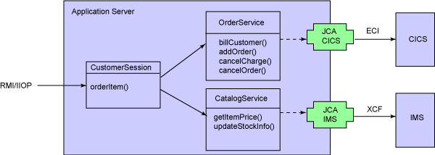
公司现有的 IT 基础设施是围绕两大企业信息系统构建的。EIS1 是主机系统，在 CICS 下面运行 Cobol 事务。运行在这个系统上的事务将实现业务逻辑，并且还要访问订单录入和客户关系管理（CRM）所需要的数据。EIS2 是一个 IMS 系统，它包含产品说明目录、价格信息和库存控制。要支持所要求的功能，J2EE 应用程序必须能够访问来自这两个系统的数据，并把它们无缝集成在一起。而要进行采购，则需要把以下操作作为一个工作单元（即作为一个事务）来执行：
  - 取得当前产品价格（EIS2）。
  - 把客户订单输入订单系统（EIS1）。
  - 给客户记帐（EIS1）。
  - 更新产品可用性信息（EIS2）。
步骤 2、步骤 3 或步骤 4 中的任何一个步骤的失败，都会造成取消前面所做的所有操作。
在该示例 Web 应用程序中，客户机（Web 层中的 JSP 页面）保存了一个对 CustomerSession 状态会话 EJB 组件的一个实例的引用，并调用该实例上的方法。可以使用 CustomerSession 来保存购物车的内容、从目录得到的产品信息以及客户信息。如图 1 所示，在与最终客户交互期间，会话 bean 搜集并保存了采购商品所必需的、特定于产品选择和客户的一些信息。在 CustomerSession 中定义的方法，将调用无状态会话 EJB 组件的方法（这个 bean 起到一个外观（facade）的作用），例如 OrderService，从而调用 EIS 上的事务。
在这个设计中，无状态会话 bean OrderService 充当着 EIS1 的外观。它定义了以下方法：
  - OrderInfo addOrder(String customerId, ItemInfo itemInfo) 用 JCA 通用客户机接口（CCI）调用 EIS1 上的 SHIPTO 事务。该事务查找客户的送货地址，准备 EIS 需要与送货部门沟通的信息。返回的结构 OrderInfo 包含订单 ID 号（用作跟踪）、送货成本和送货地址信息。
  - BillingInfo billCustomer(String customerId, OrderInfo orderInfo) 也使用 JCA CCI 调用 EIS1 上的 BILLTO 事务。该事务查询客户的信用卡号码，并借记客户的帐户，记下订单数量。返回的结构 BillingInfo 包含客户的总成本，包括运输费用和成本结构、该订单的 ID 号（用作跟踪和取消），以及客户信息。
  - void cancelOrder(OrderInfo orderInfo) 用 JCA CCI 调用运行在 EIS1 上的 RMVORD 事务来取消订单。
会话 bean CatalogService（请参阅 图 1）充当 EIS2 的外观。它定义了以下方法：
  - double getItemPrice(String itemId) 用 JCA CCI 调用 EIS2 上的 ITMPRICE 事务。该事务将返回项目的最新价格信息。
  - void updateStockInfo(String itemId, int numItems) 用 JCA CCI 调用 EIS2 上的 UPDSTOCK 事务。这个事务根据项目 ID 号，更新当前的库存信息。输入参数 numItems 可以是正的，也可以是负的。
所有这 5 种方法和底层的 EIS 事务都运行在两个不同系统上，它们必须作为一个单一的业务事务的组成部分来执行。在下面一节中，您将看到如何实现这一点。

回页首

事务支持级别
不同的 EIS 有不同的事务性行为。有些 EIS 根本不支持事务。有些 EIS 支持事务，但是不支持双向提交（2PC）协议。这类事务被称为支持本地事务。有些 EIS 既支持本地事务，又支持 2PC。这类事务被称为支持分布式事务，或者全局事务。全局事务也被称为 XA 事务，因为它们包含 XAResource 接口。
清单 1 显示了 CICSECI 资源适配器的 ra.xml 中的一小段，您要用这个适配器访问 EIS1。 <transaction-support> 元素的 Localtransaction 值表明，这个资源适配器支持本地事务，但是不能参与全局事务。会话 bean OrderService 用这个资源适配器来访问包含 EIS1 的 CRM 事务。

清单 1. CICSECI 资源适配器的 ra.xml 描述符的代码片段

<!DOCTYPE connector PUBLIC "-//Sun Microsystems, Inc.//DTD Connector 1.0//EN"
"http://java.sun.com/dtd/connector_1_0.dtd">
<connector>
<display-name>ECIResourceAdapter</display-name>
<description>CICS J2EE ECI Resource Adapter</description>
<vendor-name>IBM</vendor-name>
<spec-version>1.0</spec-version>
<eis-type>CICS</eis-type>
<version>5.0.0 </version>
<license>
<description> </description>
<license-required>true</license-required>
</license>
<resourceadapter>
<managedconnectionfactory-class>
com.ibm.connector2.cics.ECIManagedConnectionFactory</managedconnectionfactory-class>
<connectionfactory-interface>
javax.resource.cci.ConnectionFactory</connectionfactory-interface>
<connectionfactory-impl-class>
com.ibm.connector2.cics.ECIConnectionFactory</connectionfactory-impl-class>
<connection-interface>javax.resource.cci.Connection</connection-interface>
<connection-impl-class>com.ibm.connector2.cics.ECIConnection</connection-impl-class>
<transaction-support>LocalTransaction</transaction-support>
清单 2 显示了 IMS 资源适配器的 ra.xml 的代码片断，我用该适配器访问 EIS 2。在该例中， <transaction-support> 元素的值 XATransaction 表示资源适配器支持全局事务或分布式事务。

清单 2. IMS 资源适配器的 ra.xml 描述符的代码片断

<!DOCTYPE connector PUBLIC "-//Sun Microsystems, Inc.//DTD Connector 1.0//EN"
"http://java.sun.com/dtd/connector_1_0.dtd">
<connector>
<display-name>IMS Connector for Java</display-name>
<description>J2EE Connector Architecture resource adapter for IMS
accessing IMS transactions using IMS Connect </description>
<vendor-name>IBM Corporation</vendor-name>
<spec-version>1.0</spec-version>
<eis-type>IMS</eis-type>
<version>1.2.6</version>
<license>
<description>IMS Connector for Java is a component of the IMS Connect product and as such
is not separately licensed. It requires an IMS Connect license.</description>
<license-required>true</license-required>
</license>
<resourceadapter>
<managedconnectionfactory-class>
com.ibm.connector2.ims.ico.IMSManagedConnectionFactory</managedconnectionfactory-class>
<connectionfactory-interface>
javax.resource.cci.ConnectionFactory</connectionfactory-interface>
<connectionfactory-impl-class>
com.ibm.connector2.ims.ico.IMSConnectionFactory</connectionfactory-impl-class>
<connection-interface>
javax.resource.cci.Connection</connection-interface>
<connection-impl-class>
com.ibm.connector2.ims.ico.IMSConnection</connection-impl-class>
<transaction-support>XATransaction</transaction-support>
<config-property>

回页首

JCA 事务支持
清单 1 和清单 2 中所示的资源适配器在其事务支持上有所区别。但是，在我的电子交易应用程序中，我需要把两个不同系统上的事务协调起来。为了有助于实现这一点，JCA 事务合约定义了一套框架性接口，通过这套接口，应用程序服务器和 EIS 可以协调事务。EJB 容器通过资源适配器实现的 ManagedConnection 接口与 EIS 对话，该接口表示了与 EIS 的实际连接。 ManagedConnection 的实现通常要使用专有的库，用 EIS 能够理解的协议与 EIS 进行对话。
如果资源适配器支持本地事务，那么它还要实现 javax.resource.spi.LocalTransaction 接口。当 EJB 容器需要初始化事务的时候，它要调用 ManagedConnection 实现的实例上的 getLocalConnection() 方法。然后，它要调用 Localtransactionbegin()、 commit() 和 rollback() 方法来控制事务。
如果资源适配器支持 XA 或全局事务，那么它还要实现 javax.transaction.xa.XAResource 接口。每个符合 J2EE 规范的应用程序服务器都有一个叫作事务管理器的内部组件。事务管理器实际是 javax.transaction.TransactionManager 接口的实现。这个组件帮助应用程序服务器管理事务的边界。事务管理器用 ManagedConnection 接口定义的 getXAResource() 方法得到 XAResource 的实例。事务管理器用 XAResource 接口定义的方法，在多个资源管理器之间协调 2PC 协议。

回页首

事务界定策略
JCA 提供了两个处理事务的选项：程序性事务界定或声明性事务界定。第一个选项要求您使用 Java 事务 API（JTA），显式地为每个事务的 begin、 commit 和 rollback 操作编写代码。在这种情况下，事务界定代码与实现业务逻辑的代码混杂在一起。
第二种方法是声明性事务界定，它不包含任何额外的编码工作。如果选择这种方法，那么 EJB 部署人员需要修改 bean 的部署描述符的设置，配置事务性行为。这样，EJB 容器就会用这些部署描述符设置在合适的点上自动 begin、 commit 或 rollback 事务。在这种情况下，在 EJB 组件中实现的业务逻辑可以保持可移植性，而且不需要重写 bean 实现，就能调整事务性行为。
在多数情况下，声明性事务界定是首选选项。程序性界定通常用在声明性事务界定不够灵活的情况下。在我的示例中，两个 EIS 和它们对应的资源适配器有不同的事务支持级别。如果这些是惟一需要考虑的因素，那么使用 2PC 协议的分布式事务应当是保证数据一致性和完整性的最佳方法。
但是，为了让事情更有趣，在我的示例中，只有 EIS2 支持分布式事务。为了使用 2PC，包含在事务中的所有系统都必须支持它。所以，我不能使用分布式事务，不得依靠本地事务才能保证在两个系统之间更新的一致性。我需要对每个 EIS 的访问进行分组，而且如果两个 EIS 的其中之一失败，那么还需要手工取消对另一个 EIS 的修改。用来取消前面提交的变化的事务通常叫 补偿事务。我将用程序性事务界定为手动更新提供更大的灵活性。

回页首

程序性事务界定
清单 3 显示了会话 bean CustomerSession 中定义的方法 placeOrder 在应用程序中的实现。该方法用 JTA API 启动控制 EIS1 和 EIS2 的访问的本地事务。在 placeOrder 方法中，首先要访问 EIS2，以获得最新的价格信息。虽然在性质上，这个访问是只读的，但它仍然应当发生在事务的范围中。这是因为，对于 EIS2 中价格信息的更新，可能是由其他应用程序持续进行的，而您需要保证看到的是一致提交的价格数据。请注意，出于简便的原因，例外处理和业务逻辑已经做了简化处理。

清单 3. CustomerSession EJB 的 placeOrder() 方法（为了简便起见，对错误处理进行了简化）

public OrderInfo placeOrder(ItemInfo itemInfo, CustomerInfo custInfo)
throws OrderException {
// Get a reference to the UserTransaction.
// Initialize variables.
BillingInfo billingInfo = null;
OrderInfo orderInfo = null;
double itemPrice = 0.0;
UserTransaction ut = null;
try
{
InitialContext ic = new InitialContext();
ut = (UserTransaction)ic.lookup("jta/UserTransaction");
}
catch (Exception e)
{
throw new OrderException(e.getMessage());
}
// Look up latest pricing information in EIS2 including customer discount.
try
{
ut.begin();
itemPrice = catalogService.getItemPrice(itemInfo.getItemId(),
custInfo.getCustomerId());
ut.commit();
}
catch ( Exception e)
{
try
{
ut.rollback();
}
catch (Exception ex)
{
// Rollback failed.
// Log the error here, nothing to recover.
}
// Throw exception back to the UI tier, nothing to compensate yet.
throw new OrderException(e.getMessage());
}
itemInfo.setItemPrice(itemPrice);
// Update EIS1 - local transaction
try
{
ut.begin();
billingInfo = orderService.billCustomer( custInfo.getId(), itemInfo );
orderInfo = orderService.addOrder( custInfo.getId(), itemInfo );
ut.commit();
}
catch ( Exception e)
{
// Nothing to compensate in EIS2 yet.
try
{
ut.rollback();
}
catch (Exception ex)
{
// Rollback failed -- log the error.
// Additional checks and error handling to ensure consistency in EIS1.
}
throw new OrderException(e.getMessage());
}
// Update EIS2.
try
{
ut.begin();
catalogService.updateStockInfo(orderInfo.getItemId(), orderInfo.getItemNumber());
ut.commit();
}
catch( Exception e )
{
// Roll back the original transaction to EIS2.
try
{
ut.rollback();
}
catch (Exception ex)
{
// Rollback failed - log the error.
// Additional checks and error handling.
// Do not exit the method yet.
}
// Compensate changes to EIS1 as a single one-phase transaction.
try
{
ut.begin();
orderService.cancelOrder( orderInfo );
orderService.cancelCharge( billingInfo );
ut.commit();
}
catch ( Exception ex)
{
// Compensation failed, log error
try
{
ut.rollback();
}
catch (Exception exx)
{
// Rollback failed
// Log error
}
throw new OrderException(ex.getMessage());
}
// Throw exception back to the UI tier
throw new OrderException(e.getMessage());
}
return orderInfo;
}
下一步是执行对 EIS1 的两个更新：一个是对订单系统更新，另一个是对记帐系统进行更新。可以在本地事务的范围内执行这些更新。如果其中一个更新失败，那么可以向 UI 层重新抛出异常，退出该方法，不再更新 EIS2。UI 层则需要告诉用户事务失败了，并请求用户指示如何处理情况。用户可能选择重试或者退出应用程序。因为这两项操作都是运行在同一事务中，而前面对 EIS2 的访问是只读的，所以在这一段中需要补偿事务。
您要做的最后一件事，就是更新 EIS2 中的可用库存数据。这项操作还是在本地事务的范围中执行的，但是，本地事务是与已经完成的 EIS1 事务不同的事务。因为要使用程序性事务界定，所以更新 EIS2 操作的失败，会造成取消 EIS1 中已经提交的修改。这就是 catch 块中包含对 EIS1 事务的调用的原因，为了取消对订单和记帐系统的更新。
值得注意的是，对于 2PC 的分布式事务，程序性事务界定的方法不是完美的替代品。如果补偿事务本身失败，那么系统就会处于不一致状态。在现实的应用程序中，需要额外的异常处理来处理这类情况。例如，在补偿事务失败的情况下，您可以向系统管理员发送通知，或者用消息技术稍后重试这些事务。

回页首

EJB 部署描述符设置
在基于 EJB 的解决方案中，EJB 部署人员必须通过配置 EJB 部署描述符设置，告诉应用程序服务器如何处理事务界定。为应用程序选择正确的部署描述符设置的第一步，就是评估它的需求。在这里，该需求是示例 JCA 实现的需求：
  - EJB 组件 CustomerSession 的部署描述符必须指示您，您将用通过编程实现的（也就是由 bean 管理的）事务界定 ( TX_BEAN_MANAGED)。
  - 会话 bean OrderService 和 CatalogService 的部署描述符应当使用声明性（也就是由容器管理的界定）事务界定，这些 bean 上的方法应当一直在事务的上下文环境内执行。
  - 会话 ben OrderService 和 CatalogService 提供对底层 EIS 事务的访问。这些 bean 上的方法由会话 bean CustomerSession 调用，它们实现了应用程序背后的处理逻辑，其他面向处理的组件也可以调用它们。
  - CustomerSession bean 应当在调用 OrderService 上的方法之前启动一个事务，因为要由这个事务来包装在 EIS1 上进行的多个操作。因为要在 EIS2 上进行两个操作，而且每一个操作都可以作为独立的事务执行（而且无论哪个操作都不能作为包装所有 4 个操作的全局操作的一部分）， 所以不管是程序性界定，还是声明性界定，都可以用来调用 CatalogService 方法。（请注意，我倾向于由 CustomerSession bean 负责为所有所操作控制事务边界。）
根据这些需求，可以为 CatalogService 和 OrderService bean 使用 TX_REQUIRED 部署描述符设置。该设置可以保证 bean 的方法可以加入已经进行的事务中，或者在需要的时候启动新的事务。请注意，使用 TX_REQUIRED 时，如果调用代码没有启动事务，那么每个调用，包括对 EIS 的那些调用，都将作为独立的事务发生，而这可能并不是您想要的。
一个替代的办法可能是强制所有实现处理逻辑的组件（例如， CustomerSession bean） 执行事务界定。通过对会话 bean OrderService 和 CatalogService 使用 TX_MANDATORY 部署描述符，可以实现这个方法，它能保证应用程序执行预期的事务性行为。如果选择这种方法，那么在调用组件时，需要在调用 EIS 代理的方法之前启动一个事务，否则就会抛出异常。这种方法的不足之处是，它要求只需要单一方法事务的组件也要负责控制事务的边界。
指定事务隔离级别
J2EE 规范定义了用来为具体 EJB 方法指定事务隔离级别的部署描述符属性。例如，EJB 部署人员可以设置会话 bean CatalogService 的方法 getItemPrice() 的事务隔离级别，使其在 TRANSACTION_READ_COMMITTED 隔离级别中运行，以确保在事务期间，只读取提交的价格数据。通过修改隔离级别，J2EE 开发人员或部署人员可以在性能的约束下平衡数据完整性，从而对应用程序进行调整。
但是，不同的 EIS 有不同的事务性能力，因此会以不同的方式对事务隔离设置作出反应。在这种情况下，改变 EIS 代理的事务隔离设置，可能不会有什么区别，因为 ECI 和 XCF 通信协议不会把该信息传递到后端。运行在这些系统上的 COBOL 事务会用这些平台上特定的技术解决事务性隔离问题。
选择解决方案
一般来说，要确定具体目标 EIS 会如何响应事务隔离设置，需要参考该 EIS 的文档，对于用来提供连接性的资源适配器，也是如此。虽然示例中使用的资源适配器不响应 J2EE 事务性隔离级别设置的变化，但是某些围绕关系数据库系统构建的 EIS 确实可能会受到影响。重要的是，要理解由于这些变化在具体 EIS 中可能带来的正确行为，因为这对 EIS 和应用程序的性能指标可能会有严重冲击。在更坏的情况下，底层数据的完整性可能被破坏。进行 J2EE 项目的开发人员应当咨询 EIS 管理员，以确保事务性管理隔离遵循的是正确的策略。

回页首

结束语
Java 连接器架构规范为 J2EE 开发人员构建包含传统系统的事务性 J2EE 程序提供了方便的解决方案。JCA 允许在集成现有的 EIS 系统的同时，维持电子商务所需要的正确的事务性语义。
您通常需要解决的关键问题是：不得不处理不同的资源适配器，提供不同级别事务支持。在许多情况下，有可能无法依赖底层的事务管理器，在受影响的系统之间协调分布式事务。在有些情况下，即使有可能，分布式事务也可能由于与双向提交协议有关的性能问题而变得不适用。
在这种情况下，可能需要依赖补偿事务逻辑和程序性事务界定。这种方法也有它的不足之处。补偿事务本身可能会失败，给系统留下一个不一致的状态。
另一个需要注意的问题是，JCA 规范没有规定资源适配器应当如何处理 EJB 事务隔离级别，必须解决这个问题。有些资源适配器只是忽略这些设置，因为目标 EIS 的具体通信协议不能把这个信息传递给后端，或者是因为目标 EIS 的事务模型不提供等价的概念。在其他情况下，对 J2EE 事务隔离级别的修改可能会严重影响 EIS 的性能。为了确保正确操作，您应当仔细研究资源适配器的文档，如果这方面的内容介绍得不够详细，那么您还应该咨询厂家。

参考资料
  - 您可以参阅本文在 developerWorks 全球站点上的 英文原文。
  - Willy Farrell 的教程“ Introduction to the J2EE Connector Architecture”介绍了使用 JCA 的基本内容。
  - “ Developing applications with JCA-based tools”（ developerWorks，2002 年 1 月）介绍了使用 IBM 的工具构建、测试、部署和运行 J2EE EJB 应用程序的实践方面的知识。（摘录自 J2EE 连接器架构和企业应用程序集成 一书，由 Rahul Sharma、Beth Stearns 和 Tony Ng 合著；Addison-Wesley，2001 年）。
  - " Build JCA-compliant resource adapters with WebSphere Studio Application Developer"（ developerWorks，2003 年 8 月）展示了如何编写符合 JCA 规范的资源适配器。
  - " Getting old folks and whippersnappers together"（ developerWorks，2002 年 6 月）是一篇指导您利用基于 IBM 的 JCA 工具集成传统 CICS 事务的教程。
  - J2EE specification 是 EJB 编程模型的权威参考资料。
  - “ Getting started with EJB technology”（ developerWorks，2003 年 4 月）是一份全面的教程，介绍了 EJB 编程和 J2EE 环境的基础。
  - 请参阅 JCA home page，学习有关 JCA 规范的更多内容。
  - 在 developerWorks Java 技术专区中，可以找到 Java 编程各个方面的文章。
  - 请参阅 Developer Bookstore，获得技术书籍的完整列表，其中包括数百本 Java 相关主题的书籍。
  - 请参阅 Java 技术专区教程页，获得 developerWorks 的免费 Java 教程的完整列表。

源文档 <http://www.ibm.com/developerworks/cn/java/j-jca/>

2007年6月25日
13:12

企业应用集成专题----实现应用整合的七层架构

时间：2003-11-19  作者：BEA System (China) Telecom  浏览次数： 4106  本文关键字：集成, 用户界面, 业务流, 共享, 连接, 数据 | 文章工具  推荐给朋友  打印文章
BEA方案的实施架构有七层，其中应用的应用逻辑和功能的开发占两层，分别是应用功能服务层和应用数据存访层，它们对应于传统的多层Web应用构架中的功能逻辑层和数据存访层。而多层Web应用构架中的Web展现层则被展开成跨系统整合的五层结构，分别称为用户界面集成层，业务流程集成层，逻辑功能梳理层，核心信息共享层，和应用外接界面层。在EAI平台上的有业务流程集成层、逻辑功能梳理层、核心信息共享层和应用外接界面集成层。

OSS在BEA集成平台上分七层剖面图
用户界面集成层（展现层）
一个典型的EAI问题是，各个应用系统都要开发自己的用户界面，而且每个用户界面使用的终端设备有限，结果新的跨系统的业务流程如业务开通的业务员，不得不同时使用不同的用户界面，并受到终端设备可及性限制，大大降低了使用者的工作效率。客户的WEB用户界面也是如此，结果自主在线服务利用率和满意度都大大折扣。
BEA方案将用户界面集成摆在最上层，目的是通过集成多种业务系统的用户界面，建立一个跨应用，设备，和企业的统一，集成的互动用户界面，让用户有着适用，实用，灵活，即时，性格，和牢靠的舒适体验。客户可以通过任何设备从任何地方获取所需信息。
BEA在用户界面集成层对应的产品是WebLogic Portal。

业务流程集成层（业务集成层）
所谓的业务流程，是指为了在一定时期内达到特定的商业目标，而按照各种商务规则连接起来的业务功能集。这些业务功能是抽象定义的：业务功能的具体实现受限于业务功能运行所必须的可用资源，包括业务人员，IT业务应用系统，客户，和商务交往及贸易伙伴等。业务功能的构成由目标决定，其中的任何操作、活动、任务都是为实现该目标而设。在业务流程中，商务规则或者表现为条件和限制，或者表现为实施并发、串行等流程中的行为（Activity）节点。
在没有实现业务流程集成的企业系统中，业务流程的实现分布在应用的代码中，并需要跨部门的手工合作来做业务操作，这样进行快速流程变更的灵活性极小。采用以业务流程驱动的企业架构后，将业务流程的逻辑从应用中释放了出来，集中到业务流程管理器，形成了一个新的层，可以称之为"业务流程集成层"。旨在帮助企业从战略上，管理和提高动态业务流程效率。这正是"业务管理"的本质所在。
业务流程集成层由下列技术成分组成：
业务流程引擎：BEA业务流程引擎是流程的执行分配、激活和执行引擎。它是一个关键组成成分，其目的是完成业务流程，并按照逻辑的流程定义来实时地管理业务功能的启动和终止。而BEA业务流程管理器完全建立在WebLogic Server服务器上，是由WebLogic Server服务器管理的EJB组件集成。
资源管理工具：无论是通过机械的、电子的、软件或者人工方式来完成业务功能所需要的资源，均由资源管理工具进行统一管理。当某一业务功能启动时，该功能相关的资源必须保持可用，而当业务功能完成时，该资源必须能够释放，并随时提供使用。资源管理工具还必须能够提供均衡负载，适时资源调配以保证业务功能正常进行。
调度工具：对于给定任务、负载均衡、代理控制等，必须考虑能力和权限。业务流程和事务通常带有外在的时间限制。因此业务功能的调度是非常复杂的技术问题。如果没有调度工具，那么将无法保证执行的效率。
审计管理工具：BEA WebLogic Integration的事务存档功能自动记录所有流程活动，能够对业务流程进行审计是。审计管理工具能够跟踪业务的执行、决策以及在什么时间，由什么角色或什么人，使用什么资源完成。
错误管理工具：尽管很多错误能够被预先估计并可采用一定的业务流程进行处理，但是经常出现意想不到的错误。错误管理工具必须能够使用统一的、可跟踪的方式进行处理。
安全和策略管理工具：业务流程管理可以使用不同的安全和策略，来决定哪一个代理被授权完成一个任务或活动，使用哪一个资源或哪一些资源完成。业务流程管理不能违反这些安全和策略的限制，应该保证安全性，包括访问控制、资源使用和用户管理等。
资源库：业务流程集成层资源库中可存储多种数据对象，包括：
业务流程定义语言程序（JPD）
实例记录（Instance）
消息（Message）
数据流 (Input)
业务度量定义和数据（Attribute）
事务定义和数据 (Transaction State)
安全和策略定义 (Security Policy)
访问记录(Archive)
仿真数据(Simulated Testing Data)
错误事件和解决方法(Exception Handling)
BEA方案中的业务流程集成层，和企业业务系统通过集成处理器间接交流通信，而它直接依赖的是逻辑功能梳理层。这样，它具备了较好的流程设计、测试和设计更改的能力，而且很容易将其他的新旧系统集成进来。业务流程分两类：业务流程自动化和人员介入工作流。业务流程自动化用来实现应用系统业务流程之间的自动调度，而人员介入工作流适用于那些需要人员进行干预的流程，譬如业务审批流程。其实，很多业务流程都会结合这两类功能，即一部分业务流程需要自动化，而其他部分需要人员介入。所以，业务流程集成层也可以通过集成处理器和门户相连，提供人员介入的交互界面。本层在架构上主要提供：
§ 通过子流程来实现业务流程共享
§ 支持技术和商务标准协议
§ 支持快速实施
§ 帮助企业获得全面业务透视能力，从而让企业可以全面掌控业务

逻辑功能梳理层（逻辑功能层）
BEA方案中的逻辑功能梳理层将业务功能抽象出来，以多种多样的组件方式提供的接口和表达方法。其重要性是它可以让我们将工作中心放在将这些逻辑界面为交流对象的业务流程模型建模上。它有下列特点：
§ 用BEA的控件技术，对应用功能的逻辑界面提供了在技术层上的封装，封装成业务功能控件。根据业务功能梳理和重组的合理需要，功能控件可以通过集成处理器，以同步或异步方式和一个或多个应用系统连接。这样我们达到了虚系统的目的，在开发过程中的相互依存度被弱化，有利于变更管理。
§ 对于应用的信息访问部分，发挥BEA 聚合信息视图的威力，根据业务需要，提供同步多系统交叉信息查询的逻辑界面, 进一步将所有子系统的聚合以一个整体的虚系统和统一的信息资源呈现给业务流程集成层或用户界面集成层。
§ 如果有集成需求，应用功能的逻辑界面可以包含现有信息系统的功能或信息，将有价值的现有信息整合进来，达到重用的目的。因为通常企业的信息和应用系统是逐步建立的，在整合系统时如果能够把原来的应用封装接入到集成处理器上，将大大缩短上线周期，并降低开支。
§ 对应用功能的逻辑界面做先期的梳理和重组，有利于辽宁通信对整个工程做整体规划，逻辑界面和实应用系统的衔接便仅是实施的优先次序问题。
逻辑功能梳理层由下列技术成分组成：
§ 控件：在Weblogic Workshop中建设业务流程模型时，所有的业务行为（Activity）都通过调用控件来定义的。控件以Java接口的形式定义了逻辑业务功能，包括企业应用功能、作业流对话功能，消息收发格式，Web Services协议等。这种抽象在各个开发人员之间成为沟通的手段。
§ 聚合信息视图： 有时如门户，业务流程等需要简单直接地进行多系统单步信息联合搜索（Joint Query）、访问、和复制。LiquidData为多种、异构的数据源提供实时的逻辑单一聚合信息视图。如下图 所示的LiquidData聚合信息视图定义工具界面用来定义联合搜索所用的Xquery语句。
核心信息共享层（信息转换层）
核心信息共享层主要关心的问题是如何为在集成平台上跑的各个功能模块，业务流程模块，用户门户模块等的核心信息共享提供方便，如：
· 各系统的信息同步
· 共用的信息语言，词汇，和模型
· 核心信息共享和高效存访
· 信息交换方式和转换格式
· 信息交换业界标准
核心信息共享层是应用系统接入集成处理器的粘合层。这是因为我们应设法让集成处理器内信息越中立越好，所以在信息进入集成处理器以前先将它转换成各方都懂的语汇是必要的。本层为信息搜索、访问、复制、转化

WebLogic Integration 转换图形对话工具和分析提供基础
BEA WebLogic Integration的信息集成模块可以很好地管理结构化、半结构化和非结构化的信息，支持XML标准作为交流语言，并且可以通过适配器与其他应用系统共享数据。通用业务词汇作为信息共享的跨系统交流的中介结构总结，将在下以探讨。

应用连接层
这里的应用连接层包括应用外接界面层和应用功能服务层。
应用连接层是指将企业应用通过标准接口界面开放，以共享和使用其内部信息，接受外部指令和信息，为外界提供功能服务。企业资产有效连接到整合处理器后，不同系统中的信息可以在整个企业范围内共享，业务流程也有了原动力，内涵，和生命。换句话说，本来散落在各系统角落的数据便活灵活现地以有价值的信息，呈现在企业内外的业务员，领导，和顾客面前。
连接层需要解决的是在应用系统与集成平台之间的互连问题，通常采取的方式是以集成平台为主，由集成平台统筹考虑整体系统的需求，提出互连的方式、通信协议、交互形式等等规范，如可以由集成平台提出下面的几种列表：

互连方法 | 通讯模式 | 应用系统服务封装形式 | 信息格式定义
§ HTTP  § Socket  § FTP  § File | § 同步  § 异步  § 管道  § 网状 | § Tuxedo Service  § DLL  § Web Services  § JCA | § XML  § FML  § 二进制  § ASCII码
表格 0?1 应用系统与集成平台间的互连
在连接层要完成的任务：
将应用服务层提供的服务通过适配器连接到集成平台上来。在集成平台的开发环境上通过类似与适配器视图的应用可以看到所提供的服务，然后在集成平台上进行流程的整合和服务的调用。
对一些特定通信方式和协议开发相应的适配器，如HTTP、Socket、FTP、JCA等。如果EAI平台提供商能够提供相应的适配器则更好。
如果应用直接通过Web Services接口协议，连接层只要引入Web Services控件便可。在BEA集成平台上开发的系统功能服务可以自动生成Web Services接口界面。

应用功能服务层和应用数据存访层
开发部门应以面向服务的架构为指导，在WebLogic APS 上以层次构架来设计应用系统。应用功能服务层要求不但要提供系统内部的功能服务模块，也是定义该系统开放给外部的服务，使应用外接界面层可以方便地调用该系统的服务以获取相应的信息或执行相应的任务，即要求应用系统以应用网关、Web Services甚至是业务代码等多种形式来实现对外的服务开放，使其是可集成的。
在应用服务层要完成的任务：
· 软件的开发平台应该是符合面向服务思想的架构，提供的服务应该是可以被外部调用的。如Tuxedo Services、J2EE Services
· 在业务系统分析的基础上对业务功能服务进行服务分解，哪些服务是为内部使用的，哪些是为其它应用系统提供服务的。
· 对那些要被外部应用调用的服务进行包装，使之成为可以被应用集成平台调用的方式，如Tuxedo Services、Web Services等。

应用数据存访层
应用数据存访层，主要是指待集成系统自己内部的数据模型（Schema），该层次与具体系统负责的功能领域关系密切。但是，从整体的数据整合方面的需求来看，需要对各系统的数据模型以外模式的形式给予定义和规划。这种定义规划主要依据统一数据视图的需求。但是需要指出的是在这个层次上，应用数据模型与统一数据视图的需求是一种松偶合的机制。
"三层体系结构，即用户层、应用层和数据库服务器。用户层主要指用户界面，它要求尽可能的简单，使最终用户不需要进行任何培训就能方便地访问信息；第二层就是应用服务器，也就是常说的中间件，所有的应用系统、应用逻辑、控制都在这一层，系统的复杂性也主要体现在应用层；最后的数据库服务器存储大量的数据信息和数据逻辑，所有与数据有关的安全、完整性控制、数据的一致性、并发操作等都是在第三层完成。
WebLogic Server提供的数据存访层服务可以访问异构数据库并通过连接池等多种技术保证数据访问的效率和可靠性。

源文档 <http://dev2dev.bea.com.cn/techdoc/200311102.html>

2007年6月27日
11:14

Artemis 7

Investment Planning and Control Framework
Artemis 7 web based software supports the key business processes and roles associated with each of our industry focused solutions, and enables deployment of multiple solutions on a common platform, ensuring seamless integration, consolidation and analysis of all investments.

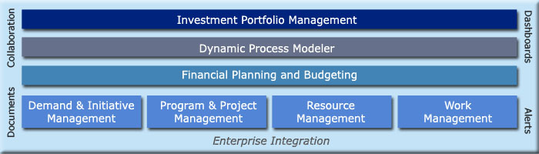

Click on each module of process map for overview
Artemis 7’s unique functional architecture incorporates a fully integrated set of top-down and bottom-up processes enabling stakeholders to concentrate on key business decisions.
- Translate strategy into an integrated portfolio of investments  - Achieve the right balance and mix of investments to reach business goals  - Prioritize and fund the most valuable investments to generate maximum benefits  - Reconcile portfolio & organization budgets to align strategic and operational objectives  - Increase visibility on resource requirements and optimize skills usage to keep costs down  - Ensure execution, benefits achievement, and performance are in line with objectives |   Download brochure

Role Based Processes
Whether at corporate or business unit level, the processes underlying investment planning and control involve multiple stakeholders. Artemis 7 allows configurable access levels based on role and rights granted that allow users to access the various modules and features of the solution based on their individual needs. This approach ensures that each user need only see the functionality and information necessary to perform their responsibilities, thereby making the application easier to use for all stakeholders. “Guest” access provides appropriate visibility of the portfolio to external stakeholders. Event-based communication directed towards specific roles is fully supported. This is vital in helping the different stakeholders make the right decisions at the right time, and align their efforts to the overall corporate strategy.

Work-flow Management
Artemis 7 uses its unique investment and project management methodology templates to provide integrated workflow control. These governance templates contain the steps, milestones and stakeholders involved in the lifecycle approval and funding process for each investment including review, approval and authorization steps. The application uses workflows to prompt identified stakeholders to formally review and approve different milestones and stages throughout the lifecycle of investments, programs and projects. The project methodology template performs the same workflow role, but at the project execution level, where project team members are required to review, complete or approve key milestones, deliverables and project phases.
The workflow can be modeled through various stages of each investment or project by transfer of ownership based on the user definable roles and the release status. Artemis 7 tracks changes to key project information, such as methodology milestones, stage dates and other key performance indicators including project cost, benefit, schedule and risk. User definable triggers can be set based on changes in key project information. These triggers send alerts within the Artemis 7 platform or via email to defined project stakeholders, providing instant notification of critical issues. | Click to enlarge  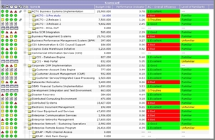  A single source of information for all proposed, approved and in-progress investments
return

Investment Portfolio Management

Define and classify investments
Artemis 7 manages all investment information centrally for rapid recall. This information can include planned and actual costs, schedule, financial and qualitative benefits, resource requirements, risks and issues, dependencies and all documents associated with the investment.

Prioritize the investments
Proposed investments, once captured, can be quickly and easily scored and ranked using any combination of investment attributes including strategic fit, financial return, risk, and availability of resources. These techniques ensure selection of the best mix of investments given the strategic goals and financial and resource capacity.
Click to enlarge  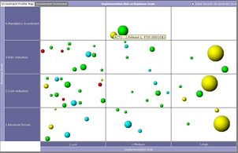  Align your investment portfolio with business objectives  to maximize value creation | Maintain visibility of budgeting and resource allocation decisions  Artemis 7 incorporates funding approval workflows to ensure that funding decisions remain visible, and stakeholders are accountable for the complete lifecycle of each investment. To support the annual budgeting process, Artemis 7 allows investment owners and budget owners to jointly negotiate and approve funding of investments from organizational budgets. At a glance, budget owners can see which investments they have agreed to fund and to what degree.

Regularly review the portfolio
A rapidly changing business environment demands a disciplined and regular review of the portfolio. Artemis 7 provides personal scorecards that show the current status of investments from multiple perspectives including cost, schedule, expected benefits, risk and user defined Key Performance Indicators (KPI). Return on Investment (ROI) may be constantly monitored together with Net Present Value (NPV) results.
Through e-mail and dynamic homepage alerting, Artemis 7 automatically informs investment managers and other stakeholders where to focus effort. Faster reaction times accelerate decisions, saves costs and maximizes opportunities.  Model alternative investment strategies  Successful organizations are able to react to change faster than their competitors. Artemis 7 provides sophisticated “what-if” analysis of alternative investment strategies that model cost and headcount implications of potential portfolio changes. | Click to enlarge  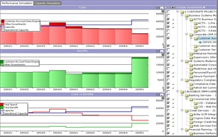  Optimize the investment portfolio through interactive graphical simulations
Record investment risks and issues
Artemis 7 allows investment risks to be identified, quantified and tracked. Key to risk management is the assignment of responsibility to individuals who, in collaboration with others, document appropriate mitigation strategies. Again, through proactive alerting and subscription mechanisms, stakeholders can monitor the status and resolution of issues and risks.
return

Performance Based Budgeting

Linking funding to expected results

In addition to managing the financial approval and on-going monitoring of multi-year investments, Artemis 7 also provides unparalleled capabilities to help organizations build operational budgets that reflect their priorities and objectives, a process we refer to as Performance-based Budgeting.  Performance-based budgeting leverages the investment performance information to support the resource allocation decisions and to build and revise operational budgets, but more importantly PBB establishes a clear link between funds and results. This way budgets truly reflect strategic and operational priorities and can be closely linked to measurable output targets, whether financial or otherwise. | Click to enlarge  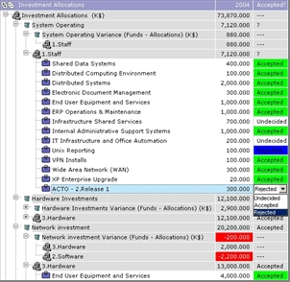  Build a budget that reflects company priorities and operational constraints through unique requests,  arbitration and allocation capabilities
Artemis 7 PBB meets the needs of all those involved, from the investment managers seeking funds across the organization, to the budget holders committing budget to all or part of each investment, and the financial controllers who provide the ultimate arbitration on funding decisions. Artemis 7 provides these roles with clear precise information relating to their budgeting requirements, funding decisions and expected benefits from investments and projects. The result is a dynamic and agile budgeting process that delivers true performance-oriented budgets.
return

Program and Project Management
Artemis 7 supports an easy-to use program and project planning approach covering the entire project lifecycle, from initiation through to project close-out. Our approach enables program and project managers to plan top-down, initially defining high level phases, milestones and resource requirements and then providing increasing levels of detail as required during the lifecycle of the project.
Click to enlarge  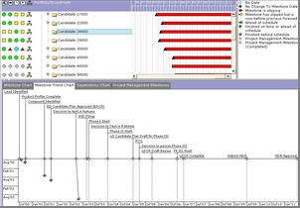  Analyze milestone trends to improve execution tracking  and ultimate benefits achievement | This approach offers substantial benefits compared to bottom-up planning, which requires detailed and complex project planning before it is required, or before enough information is available to plan accurately and effectively.  Artemis 7 allows investments to be broken down into programs and projects and assigned to one or more program or project managers, depending on the level of complexity and the control level needed.  Program, project and operational costs may be rolled-up for comparison with top-down budgets and consolidated bottom-up forecasts.
For organizations or departments that require a more detailed level of planning, Artemis 7 provides task level planning in two ways:
Project Managers may allocate teams and team members to discrete project tasks if required and update project plans with progress from those team members. This level of planning is ideal for project communities to collaborate on work execution and project deliverables.  Artemis 7 also provides comprehensive resource rating and timesheet capabilities enabling the project costs to be automatically calculated and compared with planned expenditures and headcounts. Program Managers can roll-up and compare the agreed program level budgets for costs and headcounts, with the forecasts from the underlying projects. | Click to enlarge  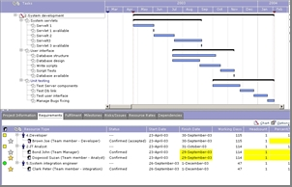  Monitor the most complex projects using detailed planning capabilities
return
  - A Gantt editor, which provides a simple graphical planning capability
  - Bi-directional integration with Microsoft ProjectTM for more complex multi-project planning and scheduling requirements

Resource Management

Resource Assignment
A key requirement in any knowledge worker environment is the effective assignment of resources to project teams. Artemis 7 provides a straightforward mechanism for securing team members for projects through a pragmatic resource search and assignment mechanism.
Click to enlarge  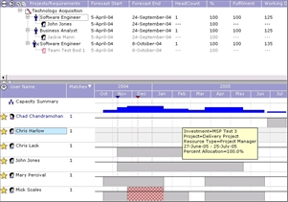  Maximize resource utilization based on skills and availability | Resource Allocation  Areas of the organization may operate a more formal resource requesting and allocation process, involving Project and Resource Managers. Artemis 7 helps Project Managers articulate the types and quantity of resource they require and allows Resource Managers to make proposals based on existing commitments and the skill sets requested. Through innovative graphical techniques, this process can accelerate resource allocation and ensure ciritical resources are employed efficiently. Resource Managers are provided with an intuitive means of performing “what-if” scenarios on their teams, helping them to optimize staff productivity
return

Work Management

Personal workspace and time reporting for individual resources
Personal workspace and time reporting for individual resources Artemis 7 provides a personal workspace for resources to search for and contribute to project and non-project based work. In addition to task management, document management and alerting capabilities that manage work execution, an integrated time reporting capability ensures that resource costs are accurately calculated. Updates to project status are also captured and risks, issues and discussion threads may be shared across the project team.
return

Dashboards and Analytics

To improve visibility and accelerate decision making, Artemis 7 provides a full set of standard dashboards and unlimited analytical capabilities on investment portfolio management, budget and cost control, benefit measurements, resource usage and project management. In addition to multiple scorecards and other on-line key performance indicators, Artemis 7 offers a unique web based integration with Microsoft Excel, making this popular spread-sheet package a full component of the dynamic reporting capabilities. | Click to enlarge  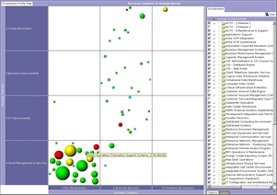  Use standard and custom dashboards to improve speed and quality of decision making
An unlimited number of Excel based reports can be created through pre-defined templates and fully integrated in each user environment while respecting data security requirements.
Artemis 7 also facilitates use of other third party Business Intelligence tools by providing access to a set of ready to use reporting data tables, which can be automatically generated on a periodic basis. Artemis 7 can be integrated to any company portals through standard APIs to provide managers with a single point of visibility and control for making more informed decisions
return

Integration Management and Configuration
Artemis 7 is a fully extensible solution, allowing integration with existing systems and the capacity to extend standard system functionality. Custom Plug-ins enable event driven extensions, whilst the Artemis 7 Application Program Interface (API) provides for more complex integrations and extensions. In addition, Artemis 7 provides a complete Import/Export XML schema to aid custom data transfer.

Configuration Management
Artemis 7 offers a highly configurable solution, with a web-based architecture designed to support distributed environments. Role based security ensures that the user is presented with an intuitive, easy to navigate interface, while ensuring that users are only exposed to information appropriate to their role. Artemis 7 supports the majority of popular platforms and environments, maximizing the investment in deployed technologies. Designed for global deployment using multiple currencies, Artemis 7 provides multi-language support including DBCS and is available today in English, French, German, Spanish, Italian, Russian, Dutch, Japanese, Chinese, Korean...
return

Collaboration
Artemis 7 provides a comprehensive collaborative capability, allowing stakeholders and contributors to store and share information.
Click to enlarge  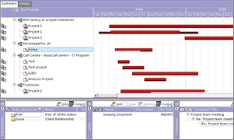  Improve execution and increase cohesiveness with  individual work plans and integrated collaboration capabilities | The integrated document management capability allows documents and data to be linked directly to the target investment, project or work item, whilst the discussion area provides an informal process for threaded comments and notes. Risks are more easily monitored and controlled through the shared Risks and Issues Register. Users may subscribe to specific documents receiving updates through email and home page alerting.

源文档 <http://uk.aisc.com/Product/1>

